ESCUELA SUPERIOR POLITÉCNICA DEL LITORAL



ESCUELA DE DISEÑO Y COMUNICACIÓN VISUAL

INFORME DE TESIS

PREVIO A LA OBTENCIÓN DEL TÍTULO DE:
ANALISIS DE SISTEMA

TEMA
SISTEMA DE CONTROL ACADÉMICO

MANUAL DE USUARIO

AUTOR(ES)
GIOMARA DELGADO M.
MIGUEL VILLAO F.
JUAN QUIROZ A.

AÑO
2011
ÍNDICE GENERAL
CAPÍTULO I
1. ADMINISTRADOR 1
1.1 Elementos de e-learning 1
1.1.1 Usuarios y roles 1
1.1.2 El rol de administrador 2
1.1.3 Otros roles 3
1.1.4 Cursos 3
1.1.5 Sesiones 3
1.2 Navegación 4
1.2.1 Pestañas y vínculos de cabecera 4
1.2.2 Breadcrumb 4
1.2.3 Contenido principal 5
1.2.4 Pie de página 5
1.3 Administración de la plataforma 6
1.3.1 Parámetros de configuración 6
1.3.2 Parámetros de la plataforma 7
1.3.3 Parámetros de seguridad 8
1.3.4 Parámetros de usuario 8
1.3.5 Parámetros de herramientas 9
1.3.6 Anuncios 9
1.3.7 Página de registro 10
1.3.8 Agenda global 10
1.4 Página Principal 11
1.4.1 Administración de curso 11
1.4.1.1 Categoría de Curso 11
1.4.1.2 Crear materia 12
1.4.1.3 Lista de materias 14
1.4.1.4 Inscribir un usuario a un curso 14
1.4.2 Administrador de Usuarios 15
1.4.2.1 Perfiles y roles 16
1.4.2.2 Lista de usuarios 16
1.4.2.3 Crear un usuario 17
1.4.2.4 Importar un usuario 18
1.4.2.5 Campos de usuario 19
1.4.2.6 Crear un grupos en la red 19
1.4.3 Acciones de administración de usuarios 20

CAPÍTULO II
2. ALUMNO 21
2.1 Introducción 21
2.2 Ingresar al Sistema 22
2.2.1 Por que nos aparece HTTPS ? 23
2.3 Mi perfil de usuario 24
2.4 Página: Mis cursos 25
2.5 Herramientas 26
2.5.1 Descripción del curso 26
2.5.2 Agenda 27
2.5.2.1 Vista de lista 27
2.5.2.2 Vista mensual 27
2.5.3 Enlaces 31
2.5.4 Anuncios 32
2.5.5 Foros 34
2.5.6 Usuarios 37
2.5.7 Grupos 38
2.5.8 Tareas 39
2.5.9 Evaluaciones 40
2.5.10 Asistencias 41
2.5.11 glosario 42
2.5.11.1 Vista lista 42
2.5.11.2 Vista tabla 42
2.5.12 Compartir documentos 43
2.6 Red social 44
2.7 Mi progreso 46

CAPÍTULO III
3. DOCENTE 47
3.1 Léxico 47
3.2 Página Principal 48
3.2.1 Registro en la PlatafoRMA 49
3.3 Orientarse en SAIS 50
3.4 Administración del curso 51
3.4.1 Introducción del curso 52
3.4.2 Descripción del curso 53
3.4.3 Enlaces 54
3.4.3.1 Agregar una categoría de enlaces 54
3.4.3.2 Añadir un enlace 54
3.4.3.3 Administración de Vínculos 55
3.4.4 Anuncios 56
3.4.4.1 Añadir Anuncio 56
3.4.4.2 Gestionar Anuncios 57
3.4.5 Glosario 58
3.4.5.1 Añadir nuevo término 58
3.4.5.2 Administrar Glosario 59
3.4.6 Evaluaciones 60
3.4.6.1 Agregar una Evaluación 61
3.4.6.2 Editar reglas de evaluaciones 62
3.4.6.3 Cambiar la ponderación 63
3.4.6.4 Administrar las evaluaciones 63
3.4.7 Interacción 64
3.4.8 Agenda 64
3.4.8.1 Administrar el calendario de eventos de un curso 66
3.4.9 Usuarios 67
3.4.10 Tareas 68
3.4.10.1 Crear tareas 69
3.4.10.2 Administrar tareas 70
3.4.10.3 Ajuste de la evaluación del trabajo 70
3.4.10.4 Establecer una fecha de vencimiento 70
3.4.10.5 Activar una fecha de vencimiento 71
3.4.10.6 Activar una fecha de finalización 71
3.4.10.7 Filtrar tareas enviadas 71
3.4.10.8 Evaluar la tarea 72
3.4.10.9 Administrar las tareas 72
3.4.11 Compartir documentos 73
3.4.11.1 Crear categorías 73
3.4.11.2 Enviar un archivo 73
3.4.11.3 Comentarios asociados a un archivo compartido 74
3.4.12 Gestionar los archivos enviados o recibidos 75
3.4.13 Grupos 76
3.4.13.1 Crear el grupo 76
3.4.13.2 Modificar el nuevo grupo 76
3.4.13.3 Llenar un grupo 77
3.4.13.4 Llenar un grupo automáticamente 78
3.4.13.5 Rellenar un grupo manualmente 78
3.4.13.6 Administrar grupos 79
3.4.13.7 Gestionar por lotes 79
3.4.14 Foros 80
3.4.14.1 Uso de las vistas de un foro 80
3.4.14.2 Añadir una categoría de foros 81
3.4.14.3 Agregar un foro 82
3.4.14.4 Administrar las categorías de foros 83
3.4.14.5 Administrar los foros 83
3.4.14.6 Iniciar un nuevo tema 84
3.4.14.7 Administrar los temas 85
3.5 Informes 86
3.5.1 Seguimiento del curso 86
3.6 RED SOCIAL 87
3.6.1 Editar información de perfil 87
3.6.2 Mensajería interna 89
3.6.3 Amigos 90
3.6.4 Grupos de interés común 91
3.6.5 Mis Archivos 92

ÍNDICE DE FIGURAS

Figura 1-1: Roles de Usuario 1
Figura 1-2: Página principal de curso 4
Figura 1-3: Administración de la plataforma 6
Figura 1-4: Bloque de parámetros de plataforma, parámetros de configuración 6
Figura 1-5: Secciones de parámetros de configuración 6
Figura 1-6: Bloque de curso 11
Figura 1-7: Categoría de Curso 12
Figura 1-8 : Crear una materia 13
Figura 1-9: Lista de Materias 14
Figura 1-10: Inscribir usuarios a un curso 15
Figura 1-11: Bloque de usuarios 15
Figura 1-12: Lista de usuarios 16
Figura 1-13: Crear un usuario 17
Figura 1-14: Importar usuario desde un fichero 18
Figura 1-15: Estructura XML 18
Figura 1-16: Crear un grupo en la red social 19
Figura 2-1: Ingreso al sistema 22
Figura 2-2: Pagina segura 22
Figura 2-3: Confirmación de contraseña por seguridad 24
Figura 2-4: Mis curso 25
Figura 2-5: Entrada de curso 26
Figura 2-6: Herramientas del curso 26
Figura 2-7: Descripción del curso 27
Figura 2-8: Vista lista de agenda 27
Figura 2-9: Vista mensual de agenda 27
Figura 2-10: Agenda: añadir evento 29
Figura 2-11: Enlaces 31
Figura 2-12: Anuncios 32
Figura 2-13 Añadir anuncio 33
Figura 2-14: Lista de foros 34
Figura 2-15: Foros: lista de temas 34
Figura 2-16: Foro: ejemplo de tema 35
Figura 2-17 : Foro: Ingresar mensaje 35
Figura 2-18: Foro: adjuntar archivo 36
Figura 2-19: Foro: Búsqueda 36
Figura 2-20: Usuarios: listado 37
Figura 2-21: Grupos: listado 38
Figura 2-22: Grupos: herramientas 38
Figura 2-23: Tareas: listado 39
Figura 2-24: Tareas: subir una tarea 39
Figura 2-25: Tareas: tarea calificada 39
Figura 2-26: Evaluaciones: listado de componentes 40
Figura 2-27: Asistencias: reporte 41
Figura 2-28: Vista lista de glosario 42
Figura 2-29: Vista tabla de glosario 42
Figura 2-30: añadir categoría 43
Figura 2-31: compartir documentos: archivos enviados 43
Figura 2-32: compartir documentos: enviar archivos 43
Figura 2-33: Red Social 44
Figura 2-34: Buscar amigos 45
Figura 2-35: Enviar invitación 45
Figura 2-36: Invitaciones enviadas 45
Figura 2-37: Enviar mensaje 46
Figura 2-38: Mi progreso 46
Figura 3-1: Página principal de SAIS 48
Figura 3-2: Mis curso 49
Figura 3-3: Pestañas 50
Figura 3-4: Navegación 50
Figura 3-5: Introducción del curso 52
Figura 3-6: Descripción del curso 53
Figura 3-7: Categoría Enlaces 54
Figura 3-8: Añadir enlace 54
Figura 3-9: Anuncio 56
Figura 3-10: Añadir anuncios 56
Figura 3-11: Glosario 58
Figura 3-12: Añadir un anuncio 58
Figura 3-13: Herramienta de Evaluación 60
Figura 3-14: Agregar Evaluación 61
Figura 3-15: Reglas de puntuación de evaluaciones 62
Figura 3-16: Modificar la ponderación 63
Figura 3-17: Interacción 64
Figura 3-18: Agenda 64
Figura 3-19: Añadir evento al calendario 65
Figura 3-20: Usuarios 67
Figura 3-21: Modificar las opciones de tarea 68
Figura 3-22: Crear tareas 69
Figura 3-23: Ajustes de la evaluación de la tarea 70
Figura 3-24: compartir documentos: archivos enviados 73
Figura 3-25: compartir documentos: enviar archivos 74
Figura 3-26: Crear o consultar el comentario 74
Figura 3-27: Creación de grupos 76
Figura 3-28: Modificar grupo 77
Figura 3-29: Llenar grupo 77
Figura 3-30: Llenar un grupo automáticamente 78
Figura 3-31: Completar un grupo 78
Figura 3-32: Gestionar por lotes 79
Figura 3-33: Herramienta Foro 80
Figura 3-34: Uso de las vistas 81
Figura 3-35: Añadir foro 81
Figura 3-36: Agregar un foro 82
Figura 3-37: Seguimiento del curso 86
Figura 3-38: Red Social 87
Figura 3-39: Editar información del perfil 88
Figura 3-40: Mensajería interna en SAIS 89
Figura 3-41: Contactos amigos 90
Figura 3-42: Grupos 91
Figura 3-43: Mis archivos 92

ÍNDICE DE TABLAS

TABLA 1-1: PARÁMETROS DE LA PLATAFORMA – RESUMEN 7
TABLA 1-2: PARÁMETROS DE SEGURIDAD – RESUMEN 8
TABLA 1-3: PARÁMETROS DE USUARIO – RESUMEN 8
TABLA 1-4: PARÁMETROS DE HERRAMIENTAS - RESUMEN 9
TABLA 1-5: ICONOS DE ADMINISTRACIÓN DE USUARIOS 20
TABLA 3-1: LÉXICO 47
TABLA 3-2: ICONOS DE ADMINISTRACIÓN DE CURSO 51
TABLA 3-3: ADMINISTRACIÓN DE VÍNCULOS 55
TABLA 3-4: ADMINISTRADOR DE ANUNCIOS 57
TABLA 3-5: ADMINISTRAR GLOSARIO 59
TABLA 3-6: ADMINISTRACIÓN DE EVALUACIONES 63
TABLA 3-7: ADMINISTRAR EL CALENDARIO DE EVENTOS DE UN CURSO 66
TABLA 3-8: ICONOS DE ADMINISTRACIÓN DEL TRABAJO 72
TABLA 3-9: GESTIONAR LOS ARCHIVOS ENVIADOS O RECIBIDOS 75
TABLA 3-10: ADMINISTRAR CURSO 79
TABLA 3-11: ADMINISTRAR CATEGORÍAS DE FOROS 83
TABLA 3-12: ADMINISTRAR FOROS 83
TABLA 3-13: ICONOS DE EDICIÓN DEL TEMA 85

ADMINISTRADOR

Elementos de e-learning
SAIS es un sistema para enseñanza y aprendizaje en Web “e-learning”. Como tal, contempla un conjunto de herramientas para su utilización y otro para su administración.
Para comprender mejor las herramientas de administración de SAIS, es conveniente primero tener una idea clara de las necesidades y de los elementos que se deben administrar.
En esta sección se presentan los elementos de e-learning que contempla SAIS. La presentación se hace a través de un conjunto de diagramas o modelos de tipo Entidad- Relación. La lectura de estos diagramas no requiere conocimiento de esa técnica de modelado, ya que las explicaciones que acompañan a los diagramas pueden ser suficientes para obtener una comprensión clara y completa.
Los elementos fundamentales que maneja SAIS son los usuarios y los cursos. Son los activos de más alto valor que se manejan a través del sistema de e-learning.
Los cursos pueden ser impartidos en sesiones. Las sesiones son otro elemento esencial en SAIS.

Usuarios y roles
Para interactuar con SAIS se requiere estar registrado como usuario. Todo usuario de SAIS tiene asignado un rol. Los roles determinan los privilegios que el usuario posee en el sistema.

Figura 1-1: Roles de Usuario

Ciertos tipos de usuario pueden tener más de un rol y ciertos roles permiten tomar uno o más roles diferentes, con menores privilegios.
La figura 1-1 representa los roles disponibles para los usuarios de SAIS y a continuación se describen los principales privilegios de cada uno de ellos.

El rol de administrador
ADMIN tiene todos los privilegios sobre el sistema; es el usuario de mayor jerarquía desde el punto de vista del sistema y nadie puede cambiársela o inhibírsela, excepto otros administradores del sistema (otros usuarios a quienes Admin asignó el rol de administración anteriormente).
Más allá de tener poderes o no, el rol de administrador de la plataforma suele ser un rol de soporte a los docentes y alumnos. El administrador tendrá las tareas diarias de:

- Asistir a los docentes
- Para entender el manejo del sistema
- En la creación de nuevos cursos
- Para la generación de reportes
- Para la identificación y resolución de un problema o limitante de la interfaz para un caso de uso específico
- Para la creación y el registro de nuevos usuarios
- Para la creación de sesiones (a menos que esta tarea esté asignada a un administrador de sesiones)
- Para modificar los límites de espacio de un curso
- Para verificar los resultados de alumnos y si entregaron sus tareas a tiempo
- Para identificar cualquier problema en el uso de la plataforma

- Asistir a los alumnos
  - En confirmar que han subido sus tareas
  - En configurar su cuenta
  - En evitar el abuso del sistema por otros alumnos

De forma menos frecuente, el administrador tendrá a su cargo informar a las autoridades de su institución sobre:

- El uso total de la plataforma
- Las tendencias de uso (herramientas, cursos, grupos más populares)
- El costo generado/ahorrado por el sistema
- El cumplimiento por los docentes de los deberes académicos

Otros roles
Profesor es el siguiente tipo de usuario en importancia, aunque no en privilegios. El profesor puede impartir sus cursos y también puede llevar a cabo ciertas actividades de administración sobre ellos, como se verá más adelante en este documento.
Un profesor puede tener también el rol de administrador del sistema.

Administrador de Sesiones es el tipo de usuario que puede, como su nombre lo indica, administrar sesiones de cursos y los usuarios que participan en ellas. El concepto de sesión será explicado más adelante.

Alumno es el tipo de usuario que se inscribe a cursos.

Representante es un tipo de usuario especial, un tanto fuera del esquema de privilegios descrito. El tiene la capacidad de supervisar las asignaciones de los alumnos y los informes de resultados.

Cursos
Los cursos son el elemento básico de organización del contenido y de las interacciones en SAIS.
Un curso es creado y hasta cierto punto administrado por un profesor. Un curso puede ser impartido por un profesor o por uno o más tutores. Un tutor puede impartir uno o más cursos.

Sesiones
Las Sesiones de formación son una herramienta disponible para organizar grupos de estudiantes y asociarlos a un conjunto de cursos. Una sesión puede estar limitada en el tiempo y supervisada por un tutor que tendrá acceso a informes y a las herramientas de interacción.

En la figura anterior se representa que un curso puede impartirse en muchas sesiones, mientras que una sesión puede incluir muchos cursos. Las sesiones, al igual que los cursos, se clasifican por categorías.

Una sesión tiene uno o más administradores de sesión y los administradores de sesión pueden administrar una o más sesiones.

Igualmente, una sesión tiene uno o más alumnos y un alumno puede estar inscrito en una o más sesiones.

Navegación
Los elementos de navegación representan una parte considerable de lo que hace SAIS tan fácil de uso. Esta navegación se divide en 4 partes:

Pestañas y vínculos de cabecera
Las pestañas se presentan en cantidad variable, pero los valores por defecto son de tener las pestañas siguientes:
- Página principal
- Mis cursos
- Mi agenda
- Red social
- Reportes/Seguimiento
- Administración de la plataforma
Además de estas pestañas, los vínculos siguientes aparecen:
- ayuda contextual

Breadcrumb
Breadcrumb significa, en Inglés, migajas de pan y se refiere al camino trazado en el cuento por un niño de 11 con la ayuda de migajas de pan. De la misma forma, el sistema indica su ubicación actual a partir de elementos puntuales trazando el camino.

Mientras navega en el sistema, verá cambios en la navegación breadcrumb horizontal, que siempre representa la sección en la cual se encuentra dentro de SAIS. Puede hacer la prueba entrando en una sub-carpeta de la herramienta de documentos. Verá aparecer una navegación del tipo siguiente:

Curso de Educación Física > Documentos > Imágenes

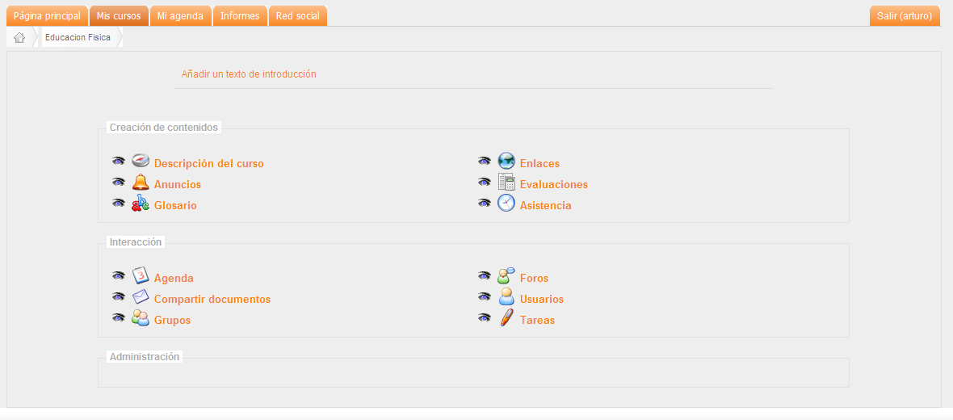

Figura 1-2: Página principal de curso

Contenido principal
Esta zona está reservada al contenido principal de lo que está viendo.

Pie de página
En el pie de página, puede encontrar información de contacto del administrador o de los tutores del curso, así como un indicador de la versión de SAIS reportada (útil al momento de buscar ayuda).

Administración de la plataforma
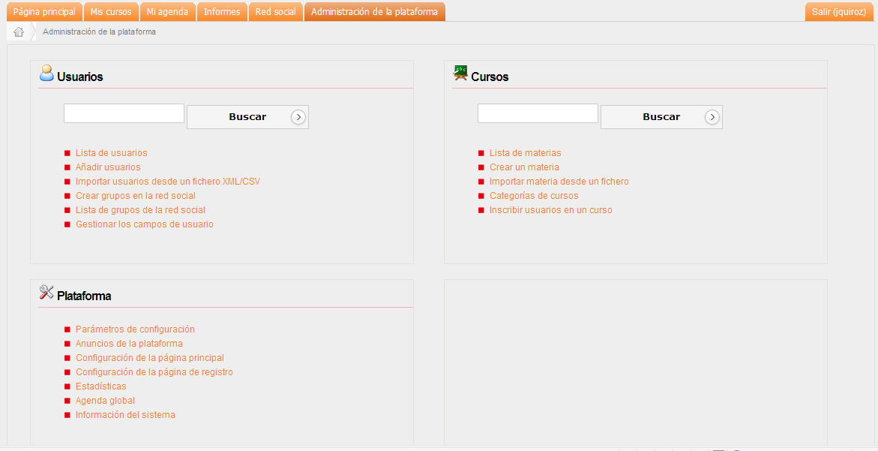

Figura 1-3: Administración de la plataforma

Parámetros de configuración
La mayoría de los parámetros de configuración de SAIS se fijan de una vez por todas, como parte final del proceso de instalación. Con el tiempo, obviamente se puede presentar el caso de la modificación de algunos parámetros.
Los parámetros de SAIS están organizados por secciones, a saber Plataforma, Curso, Idiomas, Usuario, Herramientas, Editor WYSIWYG, Seguridad, Mejorar el rendimiento, Evaluaciones, LDAP, Zonas horarias, Plugins, Hojas de estilo, Plantillas, Buscar.

Figura 1-4: Bloque de parámetros de plataforma, parámetros de configuración

Figura 1-5: Secciones de parámetros de configuración

En este documento no veremos todas las secciones, ni mucho menos cada parámetro de cada sección (pero podrán encontrarlos en los anexos), sino vamos a comentar los parámetros que se pueden considerar más importantes y cuando sea aplicable se recomendarán las mejores prácticas.

Parámetros de la plataforma
Algunos de estos parámetros se fijan durante el proceso de instalación y generalmente quedarán fijos durante toda la vida del sistema.
La siguiente tabla presenta algunas recomendaciones y mejores prácticas sobre algunos del los parámetros de plataforma:

Parámetro | Recomendación / Mejores prácticas
Registro | Si SAIS se encuentra en una Intranet, el valor puede ser “Si”. De otra forma, para un sistema en un campus universitario o abierto al público en general, el valor recomendado es “Después de ser aprobado”; para un sistema en una empresa u otra organización con miembros o empleados, el valor recomendado es “No”. En este último caso, el registro lo hará el administrador, con información proveniente de Recursos Humanos o un equivalente.
Registro como profesor | El valor recomendado es “No”. Por seguridad, es recomendable que los profesores sólo puedan ser dados de alta por el administrador.
Activar la Vista de estudiante | El valor recomendado es “Si”. Esta característica permite a los profesores ver sus cursos como los verán los alumnos inscritos en ellos, lo cual tiene un gran valor para probar el contenido y las interacciones.

Tabla 1-1: Parámetros de la plataforma – resumen

Parámetros de seguridad
Los parámetros de seguridad son críticos y se recomienda pensar muy bien antes de hacer una modificación en cualquiera de ellos.

Parámetro | Recomendación / Mejores prácticas
Tipo de filtrado en los envíos de  documentos | Se recomienda el valor “Whitelist”. Esta opción proporciona mayor seguridad.
Whitelist - parámetros | Este es un ejemplo: “htm; html; jpg; jpeg; gif; png; swf; avi; mpg; mpeg; mov; flv; doc; docx; xls; xlsx; ppt; pptx; odt; odp; ods; pdf”. Lo importante de esta lista es autorizar exclusivamente los tipos de archivo que son indispensables y que no son, en principio, peligrosos.
Comportamiento del filtrado | Se recomienda el valor “Eliminar”.

Tabla 1-2: Parámetros de Seguridad – Resumen

Parámetros de usuario
Parámetro | Recomendación / Mejores prácticas
Perfil | Estos son los datos mínimos del perfil de los usuarios que ellos mismos deben poder actualizar: correo electrónico, a menos que éste sea proporcionado por la misma organización; contraseña.  Además es conveniente que puedan actualizar: foto; idioma, cuando la plataforma contempla más de uno; teléfono.
Registro: campos obligatorios | Se recomienda que los campos obligatorios mínimos sean el correo electrónico y el idioma, cuando la plataforma contempla más de uno.

Tabla 1-3: Parámetros de usuario – resumen

Parámetros de herramientas
Parámetro | Recomendación / Mejores prácticas
Utilice un título para el nombre  del documento | El valor recomendado para este parámetro es “Si”. Esto permite utilizar títulos expresivos y nombres de archivo compactos.
Los archivos eliminados no  pueden ser recuperados | El valor recomendado para este parámetro es “No”. Atención, el valor “No” implica una doble negación, lo que resulta en que los archivos eliminados si podrán ser recuperados, lo cual es lo recomendable.
Compartir documentos:  estudiante <-> estudiante | Se recomienda dar el valor “No” a este parámetro, para implicar que los estudiantes sólo pueden enviar documentos a sus profesores, evitando así  que pueda haber intercambio entre ellos de documentos irrelevantes a los objetivos del e-learning.
Habilita la herramienta de red  Social | El valor recomendado para este parámetro es “Si”. Una red social aplicada para los procesos de enseñanza/aprendizaje es una herramienta con un alto potencial para desencadenar mecanismos informales, altamente colaborativos.
Permitir a los alumnos crear  grupos en la red social | El valor recomendado para este parámetro es “No”. Se asume que los grupos deben ser coordinados por los profesores y los tutores.

Tabla 1-4: Parámetros de herramientas - resumen

Anuncios
En el área de login de SAIS hay una ventana en la que se puede desplegar un aviso. Esta facilidad es muy útil cuando es necesario llamar la atención de todos los usuarios de nuestro SAIS acerca de algo, como por ejemplo un evento, la disponibilidad de nuevos cursos, etc.

Al seleccionar “Configuración de la página principal” en el menú de opciones de administración de la plataforma, se obtiene una forma con las opciones de edición. Seleccione “Editar aviso” en la parte baja de lado derecho. Usted podrá especificar el título y el texto de una noticia en la forma de captura.
El aviso será desplegado en la parte baja del cuadro de login y por lo mismo estará visible para todos los usuarios al entrar a SAIS.

Página de registro
La página de registro de nuevos usuarios puede ser editada para agregar un aviso u otro tipo de contenido que se despliega arriba de la forma de registro. Esta facilidad es muy útil para proporcionar información a nuevos usuarios que están por registrarse en el sistema.

Obviamente la página de registro sólo podrá accederse si la configuración de usuarios nuevos así lo permite. Ver parámetro “Registro” en sección 4.1.1.

Al seleccionar “Configuración de la página de registro” en el menú de opciones de administración de la plataforma, se obtiene una forma con las opciones de edición.

Seleccione “Editar aviso” y obtendrá un editor WYSIWYG (“What You See Is What You Get”) para HTML en línea. El HTML que edite será insertado en el cuerpo de la página de registro.

Agenda global
La agenda global le permite al administrador registrar eventos en las agendas de todos los usuarios. Esta facilidad es muy útil para anunciar y convocar a eventos de interés general.

El administrador puede registrar nuevas entradas en la agenda global, así como modificar o eliminar entradas existentes.

Página Principal

Administración de curso
Las herramientas para administrar los usuarios de SAIS se encuentran agrupadas en un submenú de la administración de la plataforma.

El principal punto de entrada para la administración de usuarios es la “Lista de usuarios”. Desde esta lista se pueden agregar, editar y eliminar usuarios del sistema.

Al agregar un nuevo usuario al sistema, uno de los atributos más importantes es su perfil, ya que este atributo define los privilegios que el usuario tiene dentro del sistema. Por lo mismo a continuación hablaremos sobre los perfiles.

Figura 1-6: Bloque de curso

Categoría de Curso
Al seleccionar “Categorías de cursos” en el menú de opciones de administración de cursos, se obtiene la página de diálogo para editar categorías.
Considere que las categorías de cursos son un concepto fundamental en el proyecto de e-learning. Normalmente las categorías van a ser definidas por el líder pedagógico del proyecto.

Considere también no eliminar categorías de cursos que tienen cursos que pertenecen a ellas. Primero reclasifique esos cursos en otra(s) categoría(s) y posteriormente elimine la que ya no se requiere.

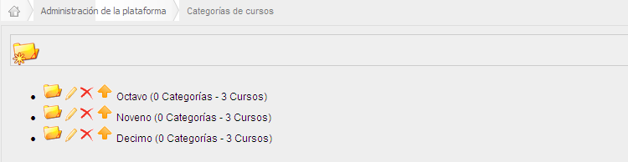

Figura 1-7: Categoría de Curso

Crear materia
La creación de un curso es sencilla y rápida. Haga clic en “Crear un curso” y complete los campos obligatorios. Este curso será visible para el creador y las personas que se inscriban en él.

La persona que creó el curso es su responsable predeterminado.
Para el curso, se debe tener:

• Un título claro (se enseñara entre otros en la navegación horizontal breadcrumb)

• Una categoría disponible de la lista

• Un código para el curso (asegúrese de elegir un código que haga referencia al título del curso, junto con una clasificación numérica). Si son minúsculas, el código del curso se convertirá automáticamente en mayúsculas por SAIS (los caracteres -,_ y el espacio en blanco serán eliminados en el código final)

• El idioma utilizado para mostrar el entorno del curso (es posible escoger a Español igual si el portal usa el Inglés). La elección del lenguaje no influye en el contenido del curso, sólo el ambiente de trabajo en el que se muestra el contenido.

Darle clic en Crear un curso.

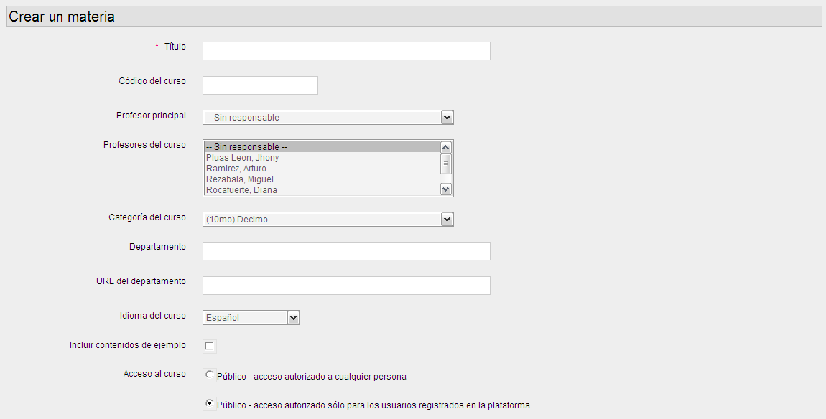
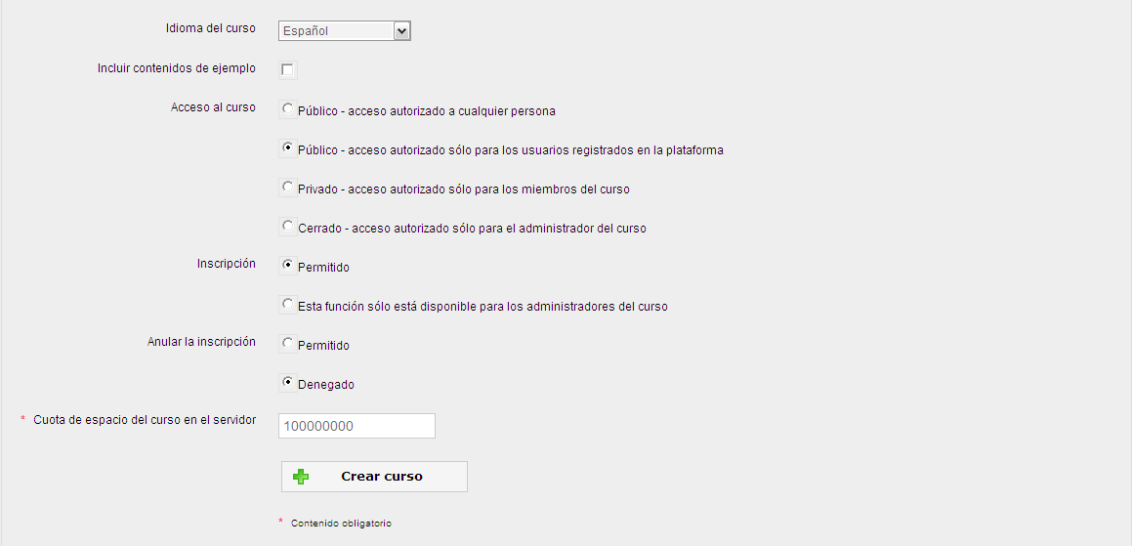

Figura 1-8 : Crear una materia

Lista de materias

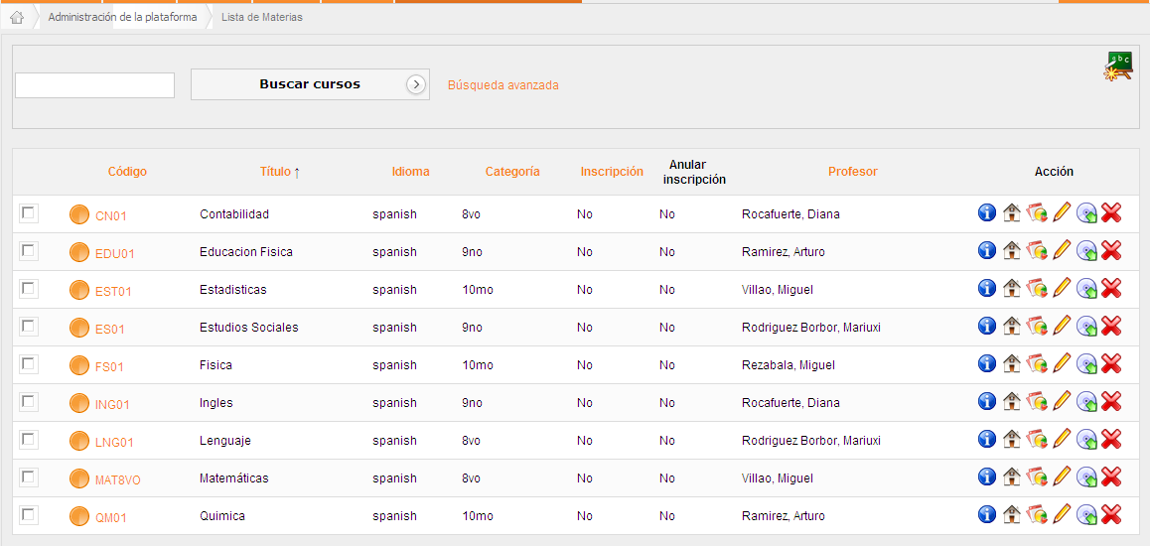

Figura 1-9: Lista de Materias

Inscribir un usuario a un curso
Al seleccionar “Añadir usuarios a un curso” en el menú de opciones de administración de cursos, se obtiene una página de diálogo con dos listas de selección múltiple. De lado izquierdo se tiene la lista de usuarios en el sistema, mientras que de lado derecho se tiene la lista de cursos. Ambas listas pueden filtrarse por letra inicial.

Para agregar uno o más usuarios a un curso, se hace una selección múltiple en la lista de usuarios y una selección simple en la lista de cursos.

El botón para añadir inscribe a los usuarios seleccionados en el curso seleccionado.

De manera semejante, podemos inscribir un usuario en muchos cursos simultáneamente.

Con una selección simple de lado izquierdo y una selección múltiple de lado derecho.

También es posible establecer con un solo clic relaciones muchos-a-muchos usuarios y cursos, seleccionando un conjunto de usuarios en la lista izquierda y un conjunto de cursos en la lista derecha.

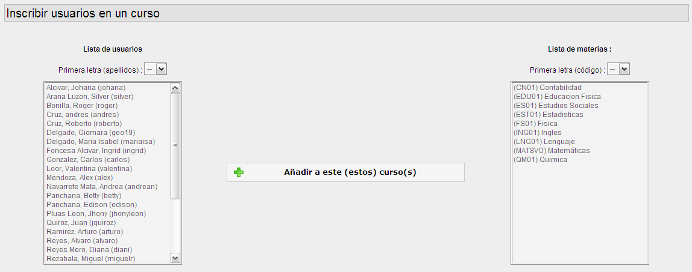

Figura 1-10: Inscribir usuarios a un curso

Administrador de Usuarios
Las herramientas para administrar los usuarios de SAIS se encuentran agrupadas en un submenú de la administración de la plataforma.

El principal punto de entrada para la administración de usuarios es la “Lista de usuarios”. Desde esta lista se pueden agregar, editar y eliminar usuarios del sistema.

Al agregar un nuevo usuario al sistema, uno de los atributos más importantes es su perfil, ya que este atributo define los privilegios que el usuario tiene dentro del sistema. Por lo mismo a continuación hablaremos sobre los perfiles.

Figura 1-11: Bloque de usuarios

Perfiles y roles
En SAIS existe un usuario especial, denominado ADMIN que tiene todos los privilegios sobre éste. ADMIN es para SAIS el equivalente de root para Linux.

ADMIN puede jugar cualquier papel dentro de SAIS, como por ejemplo el de profesor, creando cursos e impartiéndolos. Se recomienda, sin embargo, que la cuenta de ADMIN sea empleada exclusivamente para funciones de administración, ya que un profesor podría fácilmente equivocarse durante el cumplimiento de su rol de docente y alterar recursos que no le son propios.

Entre los privilegios de ADMIN, éste podrá proporcionar el rol de administrador a otros usuarios, en particular a usuarios con perfil de profesor.

Al registrar un nuevo usuario o al editar un usuario existente en SAIS, el perfil debe tomar uno de los cuatro siguientes valores, listados en orden jerárquico:

• Administrador de sesiones
• Profesor
• Presentante

A los usuarios con perfil de profesor se les puede agregar el rol de administrador, como ya se mencionó. Un profesor puede entonces eventualmente llevar a cabo tareas de administración del sistema; crear, administrar e impartir sus cursos; impartir cursos creados por otros profesores.

Lista de usuarios

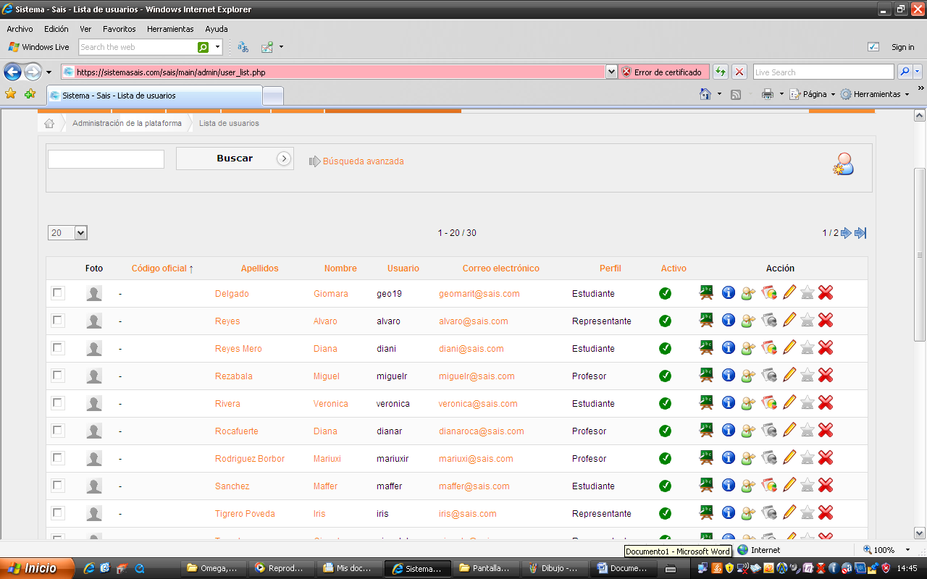

Figura 1-12: Lista de usuarios

Crear un usuario
Añadir usuarios se hace muy sencillamente a partir del vínculo Añadir usuarios del bloque de administración de usuarios.

Este vínculo lleva a un formulario simple que contiene todos los campos que se pueden llenar a esta etapa de la creación de usuario. Solo los campos indicados con un marcador especial (*) son obligatorios, dejando por defecto solo los campos de apellido, nombre, apodo y correo electrónico por llenar.

Es posible escoger el rol del nuevo usuario en esta pantalla, y asignarle el rol de profesor.

El botón Añadir + le permite regresar a este formulario directamente tras insertar el nuevo usuario (para insertar otro).

Los usuarios se pueden auto-registrar si esta opción fue autorizada, usando el vínculo.

Registro de la página principal del portal. Este formulario, aunque muy similar, no permite escoger su rol más allá de alumno o profesor.

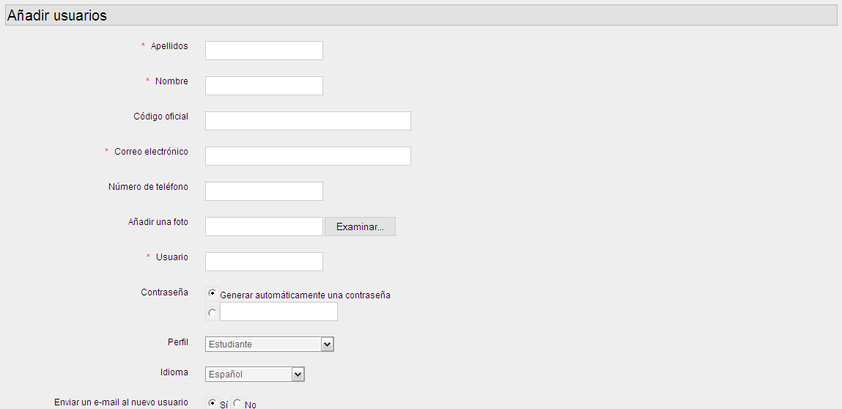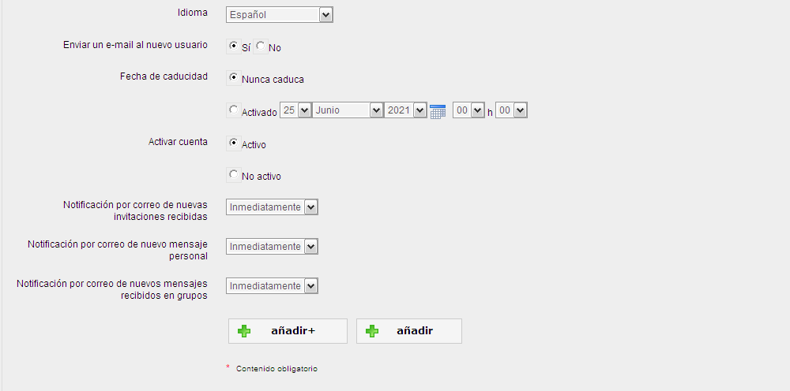

Figura 1-13: Crear un usuario

Importar un usuario
SAIS facilita el ingreso de nuevos usuario al sistema, generalmente ya se tienen datos de los usuarios en otros sistemas, como por ejemplo en las bases de datos de recursos humanos, nómina, etc.

Para facilitar la definición inicial de usuarios en su SAIS, es posible importar datos de usuarios en formato XML (eXtended Markup Language) o en formato CSV (Coma Separated Values). Vamos a ver cómo se resuelve esto utilizando XML. En el caso de exportación CSV, es importante resaltar que las últimas versiones de Excel requieren de un procedimiento especial para abrir los ficheros CSV, en el cual se tiene que abrir Excel para consecuentemente importar el archivo como fuente de datos (ver menús correspondientes).

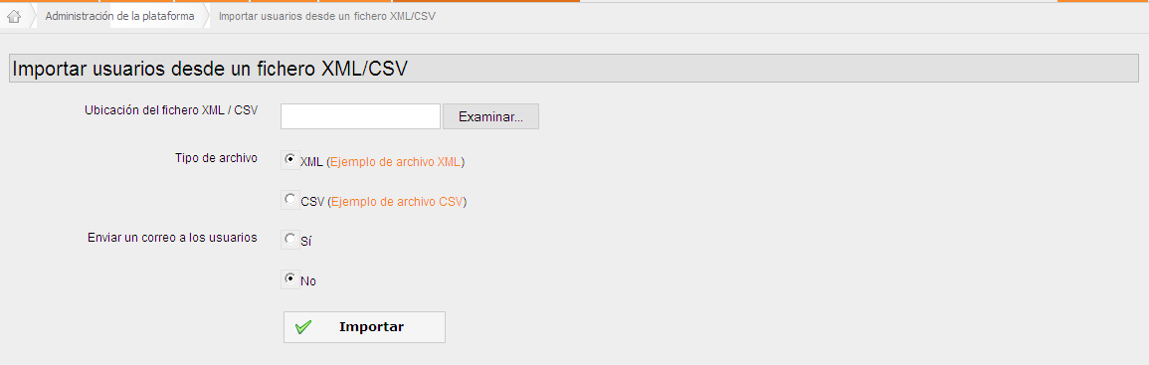

Figura 1-14: Importar usuario desde un fichero

Selección que formato va a importar y dar clic en examinar para que seleccione el archivo a subir y finalmente importar.

La estructura en XML para los datos de usuario es la siguiente:

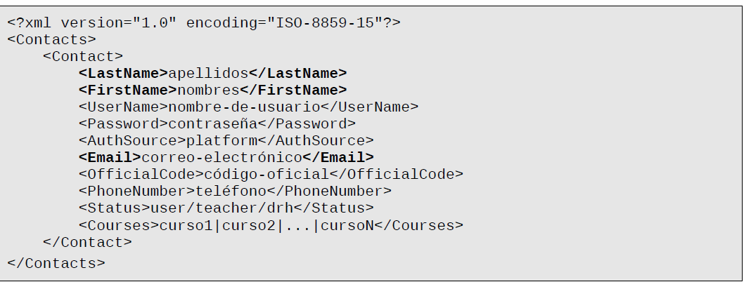

Figura 1-15: Estructura XML

Campos de usuario
Los atributos que SAIS mantiene de los usuarios son mínimos: foto, código oficial, nombre, apellido, usuario, contraseña, correo electrónico, perfil y estatus.
También, SAIS puede ser configurado para mantener tres atributos adicionales: competencias, títulos, área personal pública, qué puedo enseñar. Además, el administrador puede definir atributos adicionales a discreción.

Un atributo se define por un título de campo (usado como etiqueta en la forma de captura) y por el tipo de dato, que puede ser:

• Texto
• Área de texto
• Botones de radio
• Desplegable
• Desplegable con elección múltiple
• Fecha
• Fecha y hora
• Campo de tipo selección doble
• Campo de tipo separador
• Zona horaria

Cada atributo está descrito por 3 parámetros:
– visibilidad: define si el usuario puede ver el contenido del campo
– modificar: define si el usuario mismo puede modificar el valor del campo (de lo contrario, los administradores serán los únicos que lo pueden modificar)
– buscar: define si este campo puede servir para filtrar los usuarios en ciertas pantallas de la administración de SAIS, como por ejemplo el registro de alumnos a cursos o sesiones (no todos los tipos de campo lo permiten).

Crear un grupos en la red
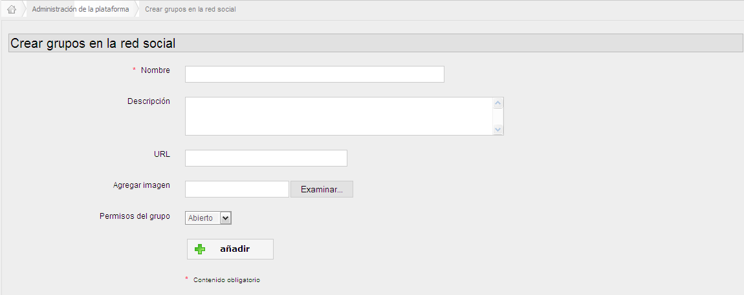

Figura 1-16: Crear un grupo en la red social
Llenar todos los datos que le solicitan y dar clic en añadir para que se guarde.

Acciones de administración de usuarios
A partir de la lista de usuarios podemos:

- Editar datos, haciendo click sobre la foto, el nombre o el apellido.
- Enviar un correo, haciendo click sobre el correo del usuario.
- Ver los cursos que imparte (profesor) o en los que está inscrito (alumno).
- Consultar datos.
- Asumir una identidad (ver 5.3.1 abajo).
- Obtener informes (de alumnos)
- Editar datos.
- Eliminar de la plataforma.
- Asignar usuarios (a responsable de recursos humanos) para su seguimiento.
- Asignar cursos para su seguimiento.
- Asignar sesiones de formación para su seguimiento.
Tabla 1-5: Iconos de administración de usuarios

ALUMNO

Introducción
SAIS es una plataforma de e-learning, un sistema para la gestión de la educación, permite a docentes (profesores) poder crear y administrar el sitio web de un curso a través de un browser o navegador de Internet (Mozilla Firefox, Internet Explorer, Safari, Opera etc.), haciendo posible, para el alumno:

• Descargar los documentos que comparte el profesor como: Word, Excel, PowerPoint, texto, PDF, HTML, vídeo, flash, imágenes JPG, GIF, PNG, etc.
• Participar en foros de discusión públicos o privados promoviendo el debate entres los usuarios.
• Tomar exámenes o ejercicios.
• Tomar lecciones con diapositivas, MP3, OGG, vídeos, enlazados a exámenes, foros de discusión, envió de tareas y descarga de archivos.
• Revisar la agenda de actividades.
• Enviar tareas al profesor.
• Ver las asistencias a clases.
• Ver la programación del curso y su avance temático.

SAIS es muy intuitivo y fácil de usar, a diferencia de otros sistemas de e-learning.

Solo será necesario estar familiarizado con su navegador (browser) preferido. Para un mejor uso recomendamos tener instalado en su computadora Mozilla Firefox1 o (si no puede) Internet Explorer 7 o superior. Si ya maneja el navegador en sitios como Hotmail, Google, Yahoo, Facebook, Hi5, etc. será más fácil para Usted manejar SAIS.

En caso contrario, no se preocupe, pues al ser una herramienta para el aprendizaje, también es muy fácil de aprender, pues es un sistema ergonómico.

Ingresar al Sistema
Deberá ingresar su usuario y contraseña asignado por la unidad educativa.
Y dar clic en el botón Entrar.

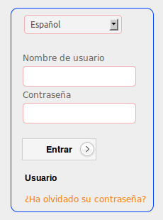
Figura 2-1: Ingreso al sistema

Una vez ingresado al sistema, para saber si la página es segura en la pestaña del navegador tiene que aparecer así como lo indica la grafica.
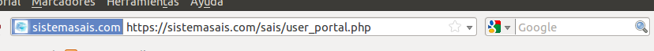
Figura 2-2: Pagina segura

Por que nos aparece HTTPS ?
El protocolo de Transferencia de Hiper-Texto (HTTPS) es la versión segura de el http (Hyper Text Transfer Protocool) que todos conocemos y utilizamos habitualmente. La diferencia es que, con HTTP podemos desarrollar actividades ecommerce, ya que permite realizar transacciones de forma segura.
En los navegadores comunes, como Firefox o Explorer, cuando estamos empleando un protocolo https podemos ver el icono de un candado, que aparece en la barra principal de nuestro navegador. Además, en la barra de direcciones podremos ver que “http://” será sustituido por “https://”.
¿Y cómo funciona la conexión exactamente? ¿Por qué es más segura? Básicamente, lo que ocurre es que la página Web codifica la sesión con certificado digital. De este modo, el usuario tiene ciertas garantías de que la información que envíe desde dicha página no podrá ser interceptada y utilizada por terceros.
Estos certificados de seguridad son conocidos como SSL. Cuando estos estás instalados en la página Web veremos el candado del que hablábamos anteriormente. Por otro lado, si están instalados Certificados de Validación Extendida, los usuarios, además del candado, podremos ver que la barra de URL’s del navegador toma un fondo verdoso. (siempre que estemos utilizando las últimas versiones de Firefox, Explorer o Opera).

Mi perfil de usuario
Para editar su perfil de usuario debe hacer clic en la pestaña superior “Red Social” y aparecerá su perfil compartido en la red social. Si hace clic en “Editar perfil”, aparecerá un formulario para actualizar sus datos y añadir su foto número de teléfono, competencias, títulos, producciones etc.

Si quiere cambiar su contraseña, primero debe ingresar la contraseña actual en el campo respectivo e ingresar la nueva contraseña dos veces en los campos: Nueva contraseña y Confirme la contraseña respectivamente. Esto es una medida de seguridad para evitar robo de cuentas de usuario.

Si quiere cambiar el correo electrónico debe ingresar antes la contraseña actual en el campo contraseña muy aparte de si quiere cambiar o no la contraseña. Se exige esto para confirmar que es el mismo usuario el que desea cambiar de correo electrónico.

Para terminar debe hacer clic en el botón “Guardar configuración”.

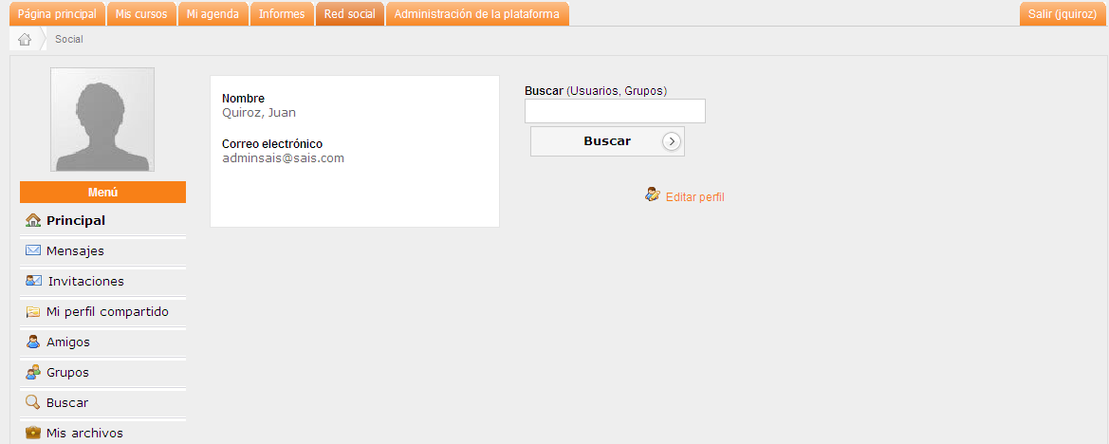
Editar perfil

Figura 2-3: Confirmación de contraseña por seguridad

Página: Mis cursos
Vamos a conocer la página “Mis cursos” en 7 partes:
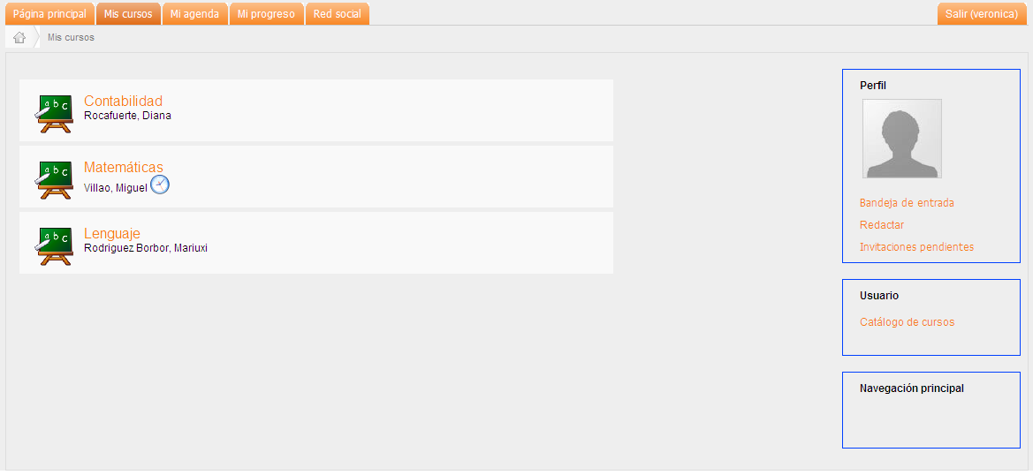
5
4
3
2
1

Figura 2-4: Mis curso

- Las pestañas de principales, que son:
  - Página Principal
  - Mis Cursos
  - Mi agenda
  - Informes
  - Red social
- Cerrar sesión
- Bloque Perfil: Perfil de usuario y foto
- Servicio de mensajería (Bandeja de entradas, Redactar, Invitaciones pendientes)
- Bloque Usuario: catálogo de cursos e historial de cursos del Usuario.

Herramientas
Una vez que ya esté inscrito en un curso, ya podrá acceder al mismo y disfrutar de sus beneficios.
Para visualizar sus cursos haz clic en la pestaña “Mis cursos”.



Figura 2-5: Entrada de curso

Para entrar al curso haga clic en el título y se mostrará la página principal del curso.

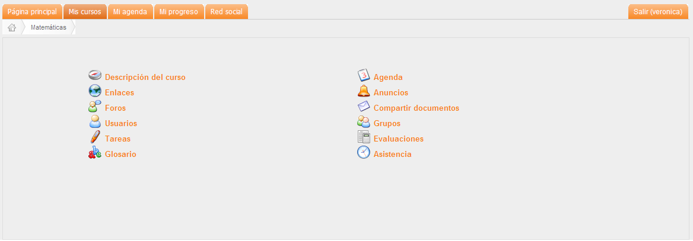

Figura 2-6: Herramientas del curso

A continuación pasaremos a describir cada una de las herramientas.

Descripción del curso

En esta herramienta podrá visualizar la Descripción del Curso en secciones correspondientes a cada elemento del curso.

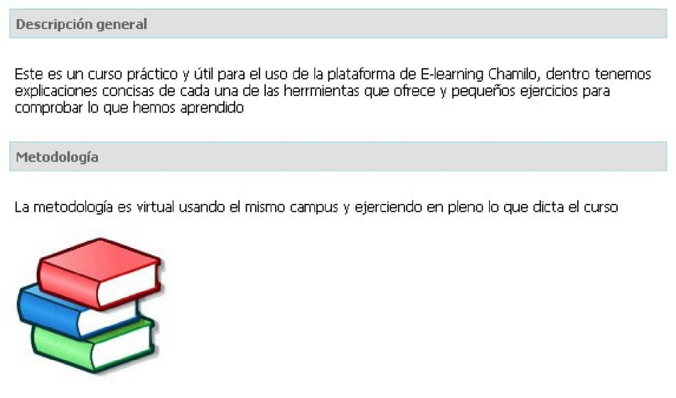

Figura 2-7: Descripción del curso

Agenda

Con esta herramienta puede visualizar los eventos del curso, sean reuniones, actividades, horarios, etc. los cuales el profesor pone a disposición de los alumnos.
Tiene dos vistas:

Vista de lista

Figura 2-8: Vista lista de agenda

Vista mensual
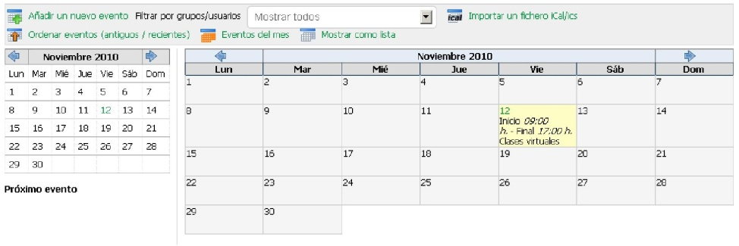

Figura 2-9: Vista mensual de agenda

El profesor tiene la opción de permitir al alumno añadir eventos en la agenda del curso, si fuera el caso, haga clic en el icono “Añadir un nuevo evento” y aparecerá un formulario para llenar.

- Selección de destinatarios: Es posible que el evento que usted va a añadir sea visible solo para algunos alumnos. Sin embargo, si desea que todos los alumnos vean el evento, omita esta parte y pase al siguiente título de “Selección de fechas”.

- Haga clic en el icono “Dirigido a” y se mostrarán dos campos: uno contiene la lista de todos los alumnos del curso y la otra, aún vacía, contendrá la lista de alumnos a los que va dirigido el evento, es decir el evento será visible solo para los alumnos que ha seleccionado. En el medio aparecen dos botones con flechas a la derecha y a la izquierda.

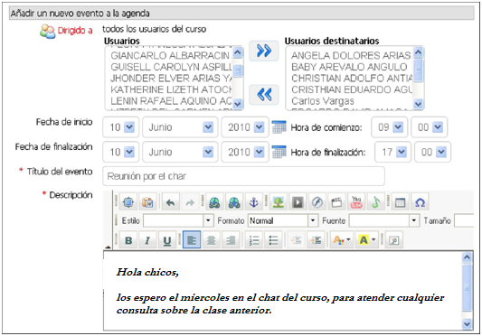
Figura 2-10: Agenda: añadir evento

- Para seleccionar a un alumno en la lista de usuarios haga clic en su nombre, si desea añadir a otro que no es contiguo, mantenga presionada la tecla “Ctrl” y seleccione los que desee.

- Si son contiguos solo haga clic en el primero y arrastre el mouse hasta llegar al último deseado. Después haga clic en el botón con la flecha hacia la derecha y automáticamente los alumnos seleccionados aparecerán en la lista de usuarios destinatarios.

Selección de fechas
- Seleccione la fecha del inicio del evento, para esto podrá utilizar el mini calendario, también seleccione la hora.

- Una vez seleccionada automáticamente la fecha de finalización tomará el mismo valor de la fecha de inicio, Si desea incluir la duración del evento, seleccione la fecha y hora de término. Tenga en cuenta esta fecha no puede ser anterior a la fecha de inicio.

- Luego deberá llenar el título del evento y su descripción en los campos correspondientes, para esto podrá utilizar el edito interno.

Con esto, ya estará listo para añadir el evento, sin embargo existen dos parámetros avanzados que puede utilizar:

Adjuntar un archivo: Tan solo haga clic en la flecha y aparecerá un campo para seleccionar el archivo desde su computador, puede ser un documento de texto, hoja de Excel, diapositiva en PowerPoint etc. Si lo desea puede añadir un comentario del archivo.

- Repetir evento: Es posible que el evento se muestre repetidas veces en el calendario, sea con una constancia diaria, semanal mensual o hasta anual. Para hacerlo haga clic en la flecha repetir evento, haga clic en la casilla y seleccione la periodicidad luego seleccione la fecha de finalización de la repetición para cual podrá usar el mini-calendario.

- Para terminar haga clic en el botón “Añadir un nuevo evento”. Si usted omitió la selección de destinatarios, le aparecerá un mensaje de confirmación al cual solo debe decirle Aceptar.

Aquí tiene un listado de los iconos para modificar la apariencia del calendario:

Ordenar eventos (recientes / antiguos)

 Mostrar todos los eventos

 Eventos del mes

 Mostrar como lista

Vista mensual

Enlaces
La herramienta de Enlaces es un repositorio de link o hipervínculos a páginas web relacionadas al curso que el profesor pone a disposición de sus estudiantes, para acceder a los mismos simplemente debe hacer clic en el título del enlace que desea visitar.

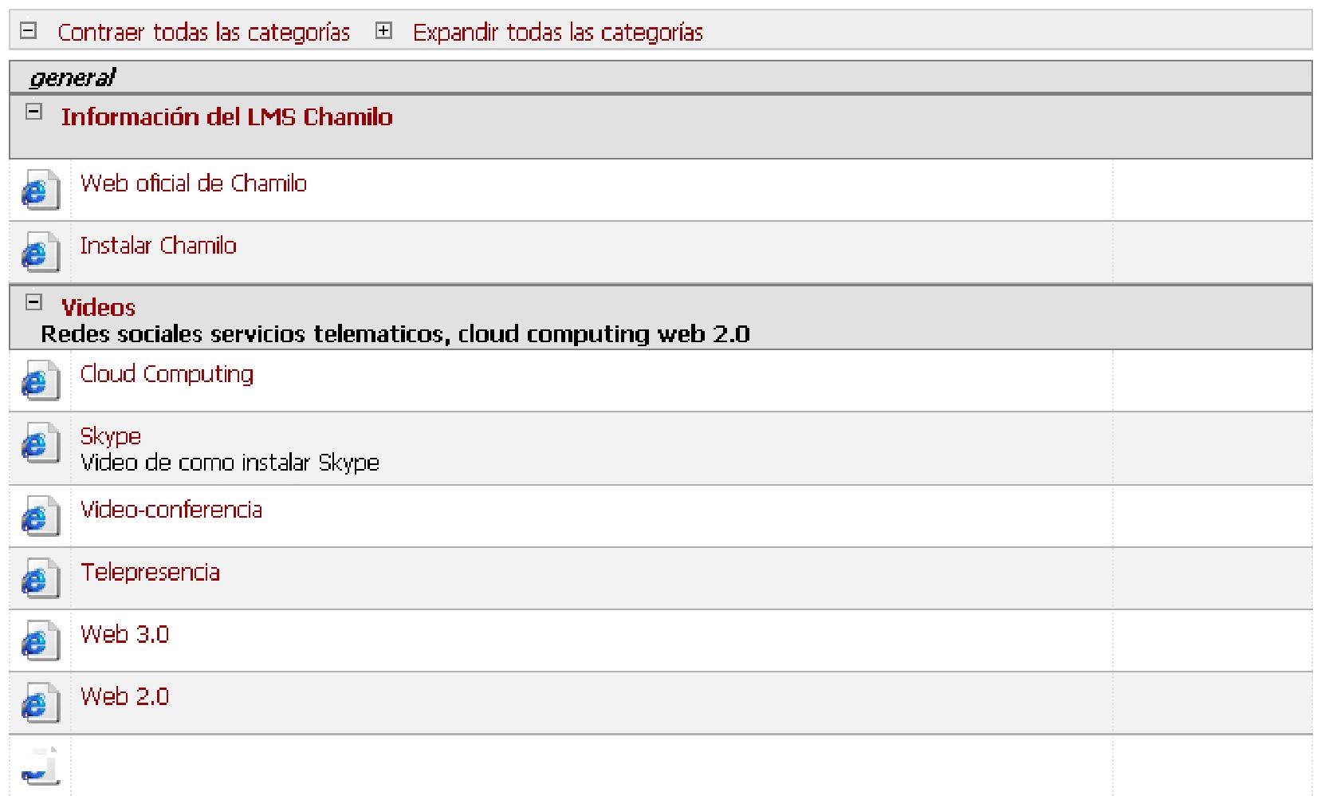

Figura 2-11: Enlaces

Los enlaces pueden aparecer ordenados por categorías, las cuales por defecto salen contraídas, para expandirlas haga clic en el icono respectivo.
En ciertos casos, el profesor podrá mostrar ciertos enlaces en la página principal del curso, si considera que son valiosos para su estudio.

Anuncios
Con esta herramienta el profesor mantiene la comunicación con sus alumnos. Aquí se guardan todos los anuncios del profesor, que además pueden ser enviados por correo electrónico.
Para visualizar un anuncio haga clic en el título del mismo en la lista de la izquierda.

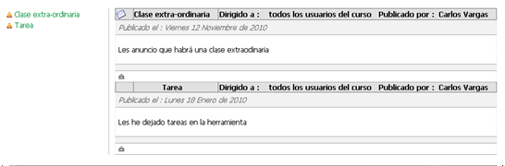

Figura 2-12: Anuncios

Si el profesor lo permite el alumno también tendrá la posibilidad de añadir anuncios en el curso, si fuera el caso, haga clic en el icono “Añadir un nuevo evento” y aparecerá un formulario para llenar.
Para añadir un anuncio haga clic en el icono “Añadir como un anuncio” y aparecerá un formulario para llenar.

- Selección de destinatarios: Es posible que el anuncio que Usted añadirá, sea visible solo para algunos alumnos, sin embargo si desea que todos sus alumnos lo vean, omita esta parte y pase a la siguiente parte.

- Haga clic en el icono “Dirigido a” y se mostrarán dos campos: uno contiene la lista de todos los alumnos del curso y la otra aún vacía, contendrá la lista de alumnos a los que va dirigido el evento, es decir el evento será visible solo para los alumnos que ha seleccionado. En el medio aparecen dos botones con flechas a la derecha y a la izquierda.

- Para seleccionar a un alumno en la lista de usuarios haga clic en su nombre, si desea añadir a otro que no es contiguo, mantenga presionada la tecla “Control” y seleccione los que desee.

- Si son contiguos solo haga clic en el primero y arrastre el mouse hasta llegar al último deseado. Después haga clic en el botón con la flecha hacia la derecha y automáticamente los alumnos seleccionados aparecerán en la lista de usuarios destinatarios.
- Asegúrese de que esté activada la casilla de “Enviar este anuncio por correo electrónico” o desactívela si no lo desea.

- Luego deberá llenar el título del anuncio en el campo correspondiente y la descripción, para esto podrá utilizar el edito interno.

- Si lo desea puede añadir parámetros avanzados como:

- Adjuntar un archivo: Tan solo haga clic en la flecha y aparecerá un campo para seleccionar el archivo desde su computador, puede ser un documento de texto, hoja de Excel, diapositiva en PowerPoint etc.

- Añadir una descripción al archivo. Para terminar haga clic en el botón “Enviar anuncio”.
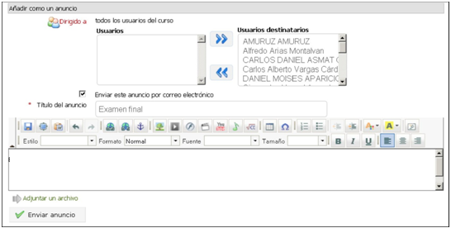

Figura 2-13 Añadir anuncio

Foros
Esta herramienta permite mantener una comunicación asíncrona con el profesor, es decir cada usuario podrá participar en el foro en el momento que crea conveniente, no necesariamente estando todos conectados al mismo tiempo.
En la herramienta tenemos la siguiente clasificación: Categorías de foros, foros, temas, respuestas y citas al tema.

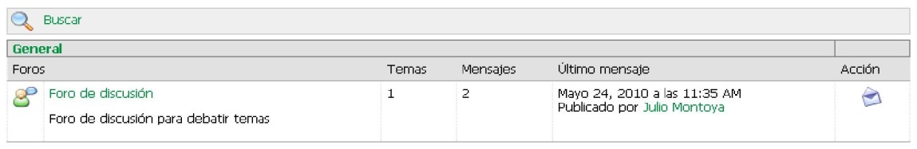
Para participar, seleccione el foro deseado.

Figura 2-14: Lista de foros

Luego aparecen los temas, debemos seleccionar uno, donde participar:

Figura 2-15: Foros: lista de temas

Una vez dentro del tema, aparecen las respuestas y citas de cada participante con respectivo nombre, foto y fecha en la que registraron su respuesta.

Existen tres modos de visualizar las entradas:

- Vista plana: Listado de todas las respuestas en orden de llegada.

- Vista arborescente: Muestra una respuesta a la vez con iconos para avanzar y retroceder y un árbol de entradas en la parte inferior.

- Vista jerarquizada: Muestra las entradas relacionadas, es decir cada una debajo de su respuesta o cita indicada, sin importar el orden de llegada de la entrada sino de la respuesta a la entrada en particular.

Figura 2-16: Foro: ejemplo de tema

Dependiendo de la configuración del profesor, los alumnos también podrán iniciar nuevos temas dentro del foro, entonces con estos tenemos tres formas de registrar entradas.

Responder al tema o Crear un nuevo Tema
Responder al mensaje
Citar el mensaje

Para todas aparecerá un formulario similar para ingresar el mensaje.

Figura 2-17 : Foro: Ingresar mensaje

Deberá ingresar el título y el texto, para este último podemos ayudarnos del editor interno para incluir enlaces, imágenes, vídeos de YouTube, SWF, tablas, estilos, colores, alineaciones, viñetas, numeraciones etc.

Se activara los parámetros avanzados tenemos la posibilidad de ser notificados vía correo electrónico cada vez que alguien responda al mensaje que hemos ingresado y también incluir un archivo dentro del mensaje.

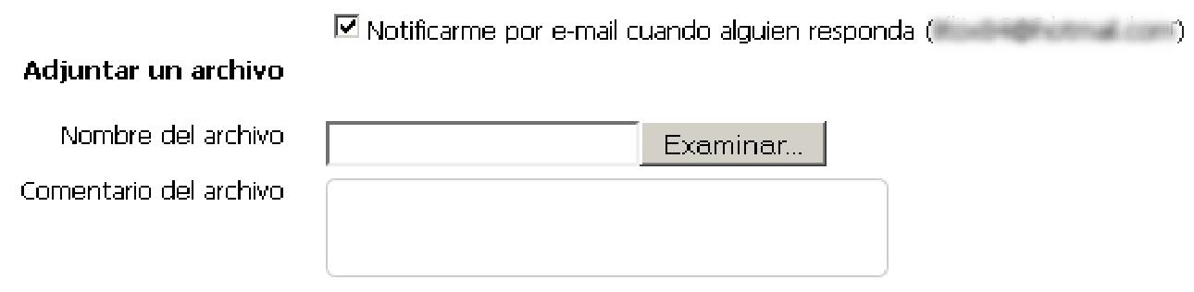

Figura 2-18: Foro: adjuntar archivo

Para buscar una palabra dentro de todos los mensajes, hacer clic en ícono de buscar e ingresar la frase deseada, luego hacer clic en el botón “buscar” y a continuación se listarán todos los mensajes que contengan la frase buscada.

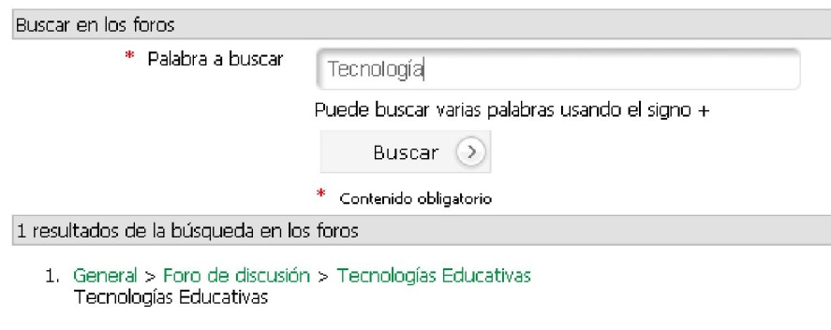

Figura 2-19: Foro: Búsqueda

Usuarios
En la herramienta de usuarios, podrá revisar la lista de todos los participantes del curso, sean alumnos, profesores y ver a qué grupo pertenecen.

Figura 2-20: Usuarios: listado

También puede ordenar la lista por apellidos, nombres o código oficial, haciendo clic en el título respectivo.

Grupos
En esta herramienta, podrá ver la lista de grupos de trabajo que el profesor haya creado y ver a qué grupo pertenece.
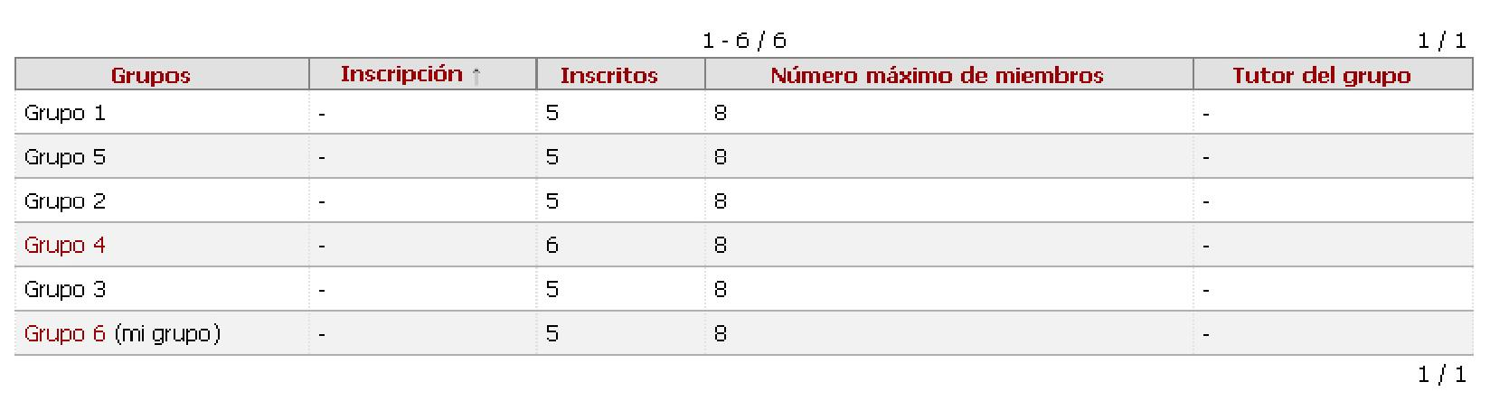
Figura 2-21: Grupos: listado

Dependiendo de la configuración del profesor, los alumnos podrán compartir algunas herramientas, sólo entre los miembros del grupo estas herramientas pueden ser: un foro, documentos, agenda, tareas, anuncios.

Figura 2-22: Grupos: herramientas

Todo sería igual solo que el acceso al contenido de esas herramientas solo lo tendrán los miembros de dicho grupo ó si el profesor lo desea podrá dejar todos los grupos abiertos a todos.

Una diferencia mas es que dentro del grupo en la herramienta de documentos, los alumnos también podrán subir archivos y crear documentos, cosa que en la herramienta en sí, solo puede hacer el profesor y dependiendo de la configuración del profesor, podrán acceder a dichos documentos solo los miembros del grupo.

Tareas
La herramienta de tareas sirve para subir en la plataforma, trabajos asignados por profesor, los cuales él podrá calificar.

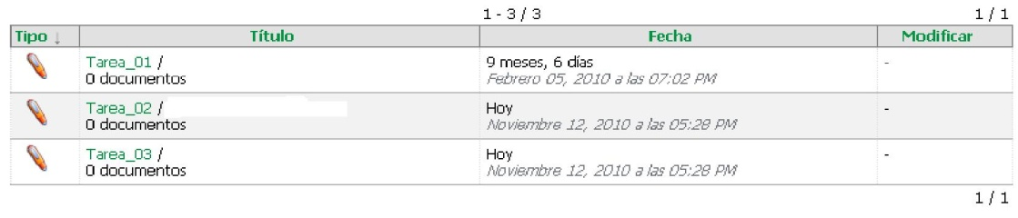

Figura 2-23: Tareas: listado

Para subir una tarea debe hacer clic en el título de la tarea que quiere enviar; debe tener en cuenta que pueden haber varias tareas cada una independiente de la otra.

Figura 2-24: Tareas: subir una tarea

Una vez dentro hacer clic en el icono “Enviar un documento” y cargar el archivo de su disco, si desea puede añadir una descripción, para finalizar haga clic en el botón “Enviar el documento”. Si el profesor activa las notificaciones, le llegará un correo electrónico cada vez que se cree una nueva tarea y también un correo de confirmación de haber enviado su documento para asegurar que lo ha enviado.

Figura 2-25: Tareas: tarea calificada
Una vez enviada y calificada, usted podrá revisar su puntaje en la misma lista.

Evaluaciones
La herramienta de evaluaciones es un reporte que presenta el promedio obtenido en todas las evaluaciones del curso, obtenidas de las siguientes herramientas: ejercicios, temas del foro, tareas, asistencias, lecciones, encuestas y de las evaluaciones presenciales añadidas al campus por el profesor, cada ítem tiene un peso correspondiente y en base al mismo se obtiene el promedio general del curso.

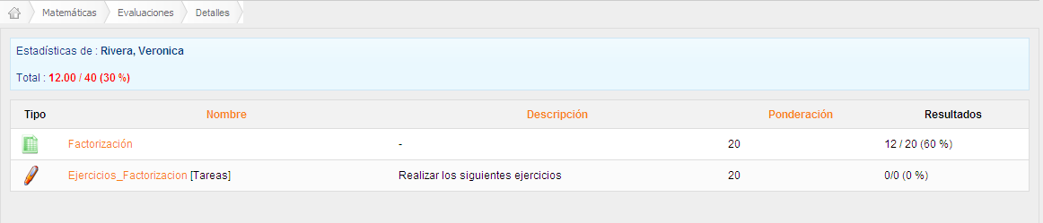

Figura 2-26: Evaluaciones: listado de componentes

Asistencias
La herramienta de asistencias, muestra las fechas en que usted ha asistido a clases para que lo pueda corroborar con lo que ha ingresado el profesor.

Figura 2-27: Asistencias: reporte

El profesor toma las asistencias en la clase.

glosario
La herramienta de Glosario es un repositorio de términos relacionados al curso, los cuales el profesor pondrá a disposición de sus alumnos, se presentan dos vistas:

Vista lista

Figura 2-28: Vista lista de glosario

Vista tabla

Figura 2-29: Vista tabla de glosario

Esta última vista puede ser ordenada alfabéticamente por término o definición y también muestra las fecha de creación y última modificación.

Compartir documentos
Con esta herramienta como su mismo nombre lo dice, podrá compartir documentos entre compañeros o con su profesor. Para clasificar los archivos usted comparta, puede crear categorías.

Figura 2-30: añadir categoría

En la herramienta podrá seleccionar dos listas: la de los archivos enviados y la de los recibidos, es decir la lista de archivos que otros compañeros han compartido con usted.

Figura 2-31: compartir documentos: archivos enviados

Para compartir un archivo haga clic en el icono “Enviar un archivo”.

Figura 2-32: compartir documentos: enviar archivos
Seleccione de su disco el archivo que desea compartir y después seleccione al usuario o usuarios con los que desea compartir el archivo. Estos archivos pueden estar disponibles para el profesor, sus compañeros y Usted mismo.
Si desea compartir un mismo archivo por segunda vez puede sobrescribirlo activando la casilla correspondiente.

Red social
Red social es una manera de interactuar con los demás usuario.

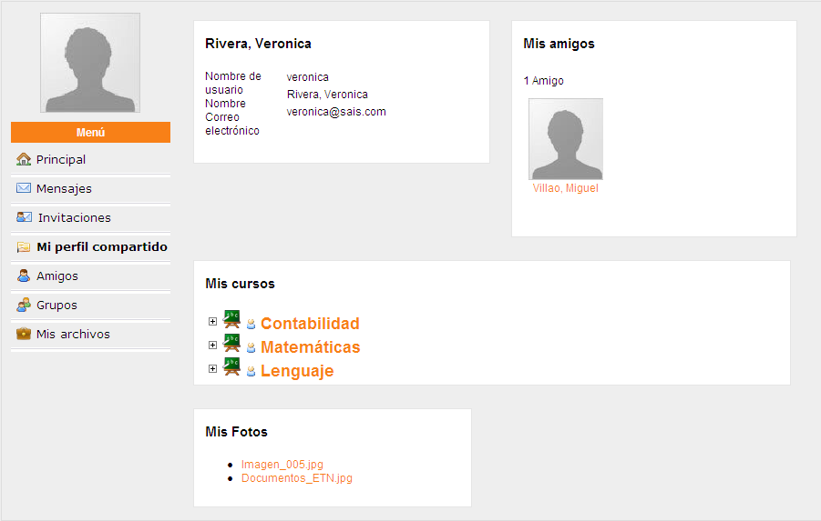

Figura 2-33: Red Social

Aquí podemos encontrar el siguiente menú:

- Principal: visualiza toda su información y podrá editar su perfil.
- Mensajes: se guarda todos los mensajes que le han enviado y a la vez también podrá enviar mensajes a sus amigos.

Invitaciones: mostrar las invitaciones enviadas

- Mi perfil compartido: podar ver como los otros usuarios lo ven.
- Amigos. Amigos que tengan agregados
- Grupos: grupos que pertenezca o existan.
- Mis archivos: podrá subir archivo y crear carpetas.

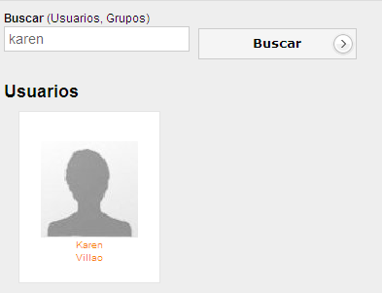

Figura 2-34: Buscar amigos

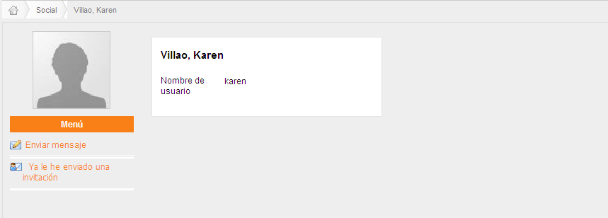

Figura 2-35: Enviar invitación

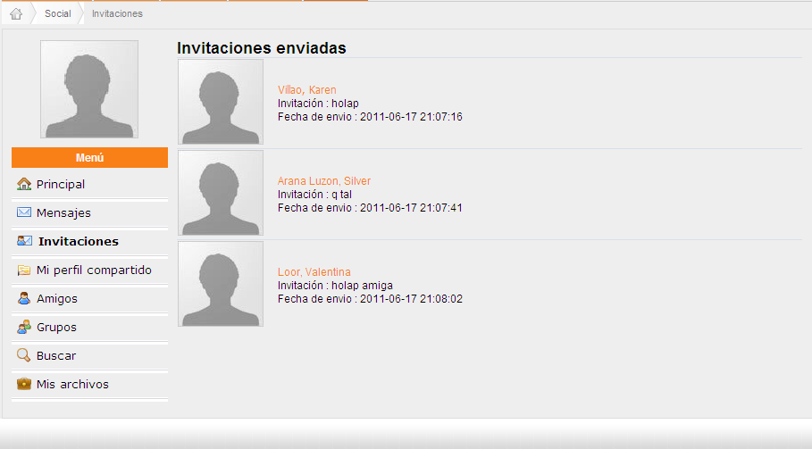

Figura 2-36: Invitaciones enviadas
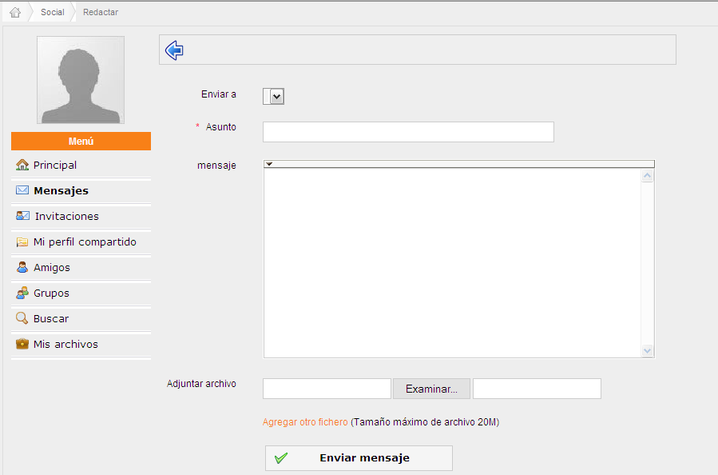

Figura 2-37: Enviar mensaje

Mi progreso
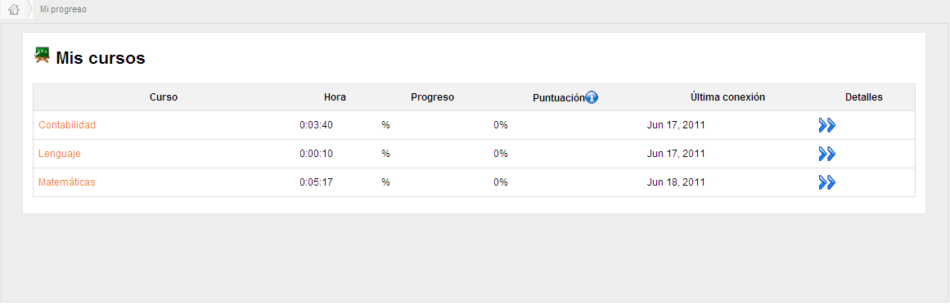
Figura 2-38: Mi progreso

Aquí podrá observar cómo va progresando en cada materia, muestra en general todo lo realizado en el año lectivo.

DOCENTE

Léxico
Para entender el manual siguiente, necesitará conocer unos conceptos importantes frecuentemente repetidos, que intentamos definir aquí:

Término | Definición
Curso | Un curso, a diferencia de un curso en la educación clásica, es un espacio dentro del cual se preparan los recursos de los cuales los alumnos podrán hacer uso en el marco de la materia dictada durante el tiempo de dictado.
Examen | Un examen es un ejercicio configurado de tal forma que represente un recurso evaluable que pueda ser tomado en cuenta para definir las competencias de los alumnos
Alumno | Un alumno, o estudiante, es cualquier usuario del sistema (registrado en el) que esté siguiendo un curso dentro de la plataforma
Docente | Un docente, o profesor, es cualquier usuarios del sistema que esté dictando un curso
Administrador | Un administrador es un usuario del sistema quien dispone de permisos extendidos sobre el. Es al mismo tiempo un organizador/coordinador de la plataforma y una persona de soporte. Sus datos de contacto pueden ser encontrados (en muchos casos) en el pié de página del portal.
Sesión | Las sesiones son un mecanismo que se tiene que configurar a nivel de la plataforma y a nivel de la institución, que representa los periodos y ciclos de enseñanza. Para más información, consultar el manual de administrador.
Red social | La herramienta de red social se presenta como una pestaña más en el sistema y le da acceso a una serie de recursos de tipo “red social” (de ahí el nombre). Puede tener una ficha de presentación personal (así que un portafolio), amigos y grupos en los cuales puede desarrollar actividades comunicativas paralelas a los cursos.
Informes | Esta herramienta permite revisar reportes e informes sobre lo que ocurre en sus cursos y con su cuenta de usuario.

Tabla 3-1: Léxico

Página Principal
Esta página ofrece varios elementos importantes:

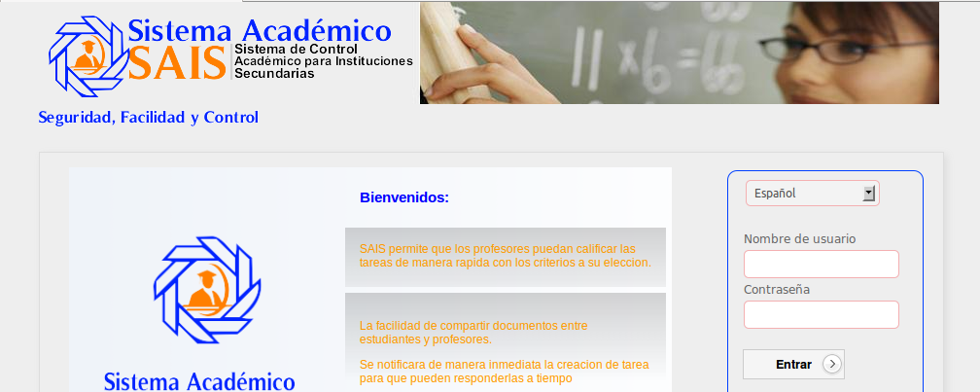
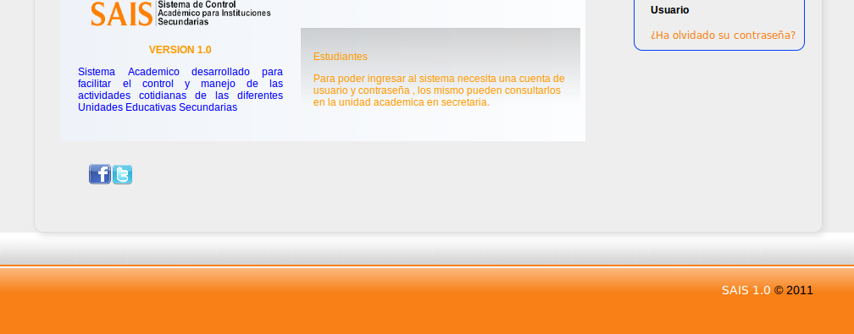

Figura 3-1: Página principal de SAIS

- Es posible visualizar las diferentes categorías de cursos sin necesidad de registrarse, y una vez identificado podrá registrarse rápidamente en cualquier de los cursos que usted desee (en función de la administración de la plataforma).

- Una vez que el nombre de usuario y contraseña han sido enviados, la conexión es fácil. El administrador es quien da los permisos a cada usuario.

- Usted podrá registrarse en la plataforma en el siguiente formulario (Registro).

- Si usted pierde su contraseña, podrá solicitar una nueva contraseña (¿Ha olvidado su contraseña?).

Registro en la PlatafoRMA
Como en todas las plataformas, los usuarios que deseen acceder al contenido del sitio deben registrarse. Este registro está asociado con un identificador (nombre de usuario) y contraseña.

Una vez conectado, el profesor tiene acceso a los cursos para los que se ha conectado:

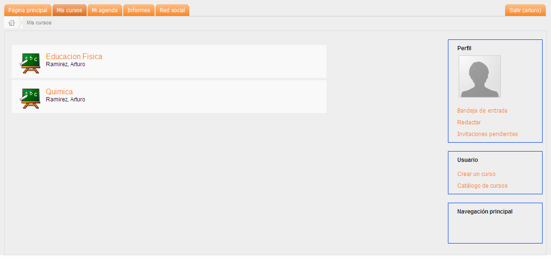

Figura 3-2: Mis curso

- → Lista de Cursos a los cuales está registrado
- → Atajos para la “Red Social”
- → Esto es el historial de las sesiones del curso

Orientarse en SAIS
Las diferentes páginas del sistema están rápidamente accesibles mediante la barra de navegación en la parte superior de la pantalla:

Figura 3-3: Pestañas

Las pestañas facilitan el acceso a las páginas principales de la plataforma, la lista de los cursos, las herramientas de edición de perfiles y red social, la agenda y herramientas de monitoreo y administración de la plataforma.

La navegación en un curso tiene la misma arborescencia como en todos los directorios de un ordenador.

El primer elemento de la izquierda lleva el nombre del curso y le permite volver directamente a la página principal del curso.

Los siguientes enlaces le permiten navegar entre los distintos niveles de la herramienta donde se encuentra.

Figura 3-4: Navegación

Administración del curso
La pestaña Mis cursos permite ver los cursos administrados por usted como profesor.
Debe hacer clic en el título del curso para acceder a su interfaz. Tres categorías aparecen:

• Creación de contenido: para crear y modificar el contenido fijo del curso
• Interacción: para interactuar entre alumno y alumnos o alumno y docentes
• Administración: herramientas seguimiento o copia de seguridad.

El profesor puede optar por ocultar o mostrar varias herramientas a través de los iconos en forma de “ojo” que se encuentran al costado de cada herramienta con el fin de evitar la sobrecarga de una clase con mucha información.

Los iconos siguientes se encontrarán frecuentemente en la gestión del curso, y tienen generalmente un significado coherente entre todas las herramientas.

Iconos | Funcionalidades
 | Modificar curso
 | Eliminar curso
 | Curso ya registrado o que prohíbe registrarse
 | Inscribirse en curso
 | Curso donde usted es el responsable
 | Curso donde usted es un participante simple

Tabla 3-2: Iconos de administración de curso

Introducción del curso
Para empezar, es posible establecer un mensaje de ingreso al curso. Haga clic en el enlace “Añadir un texto de introducción”, un editor de texto aparece. Entre el contenido (texto o multimedia) que desea usar para el acceso de los alumnos al curso.

Figura 3-5: Introducción del curso

Descripción del curso
No es obligatorio completar esta descripción, pero ayuda a describir de manera completa el resumen del curso y dar una vista previa de los alumnos en el futuro.
Esta descripción incluye varios elementos que no son necesarios para completar. Si las secciones propuestas no coinciden, es posible crear los títulos más explícitos:

– “Descripción del curso”
– “Objetivos”
– “Temas”
– “Metodologías”, etc.

Es posible en cualquier momento, eliminar un elemento haciendo clic en el botón “Eliminar”, representada por una cruz roja, o editar con el editor interno haciendo clic en el botón Editar, representado por un lápiz.

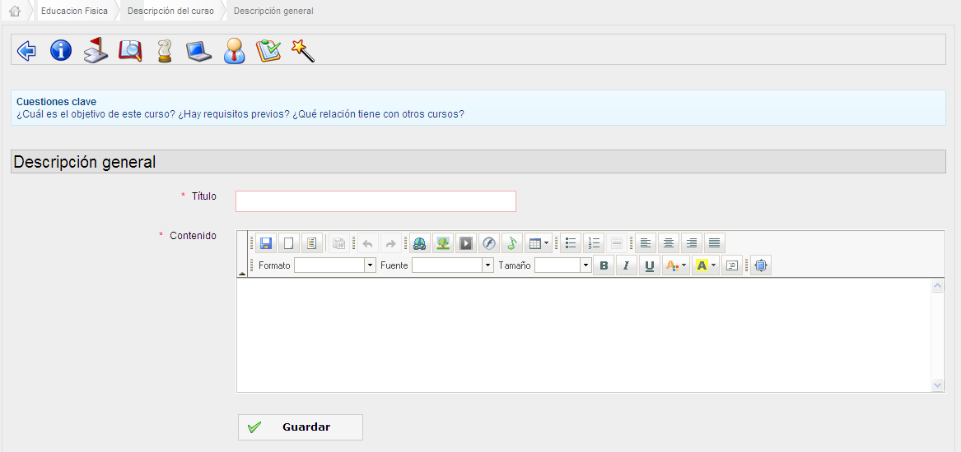

Figura 3-6: Descripción del curso

- Esta descripción está disponible después en el catálogo de cursos (al registrarse) en el icono de información.
- Este botón abre una ventana emergente con la descripción previamente reemplazada por el profesor.

Enlaces
Esta herramienta permite crear una biblioteca de enlaces a los cursos, cursos externos, para apoyar o complementar un curso.

Agregar una categoría de enlaces
SAIS propone la creación de categorías de enlaces, lo que puede hacer que la clasificación sea con mayor claridad.

– Hacer clic en “Añadir una categoría”,
– Dar un nombre claro a la categoría,
– Ingresar una descripción si es necesario,
– Hacer clic en “Añadir una categoría”.

Figura 3-7: Categoría Enlaces

Añadir un enlace
Un enlace puede añadir, sea en una categoría o directamente en la raíz:

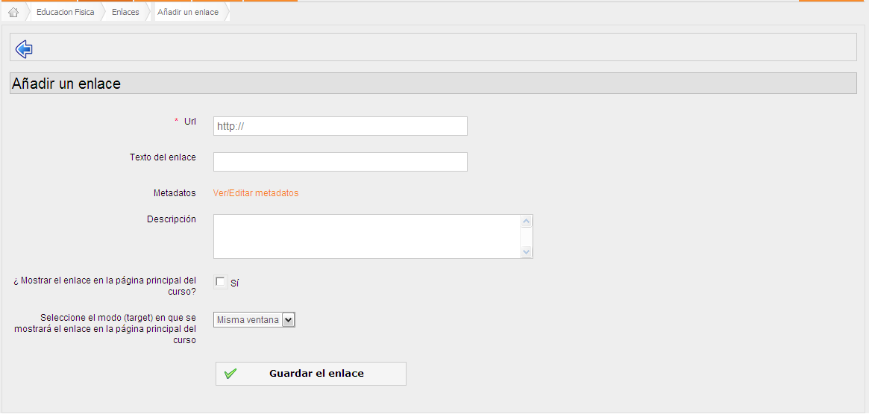

Figura 3-8: Añadir enlace

Para añadir un enlace:
– Haga clic en “Añadir enlace”.
– Introducir la URL del enlace.
– Darle un nombre.
– Proporcionar una descripción del enlace agregado, si es necesario.
– Colocarlo en una categoría si conveniente.
– Es posible poner el enlace en la página principal de la plataforma, marcando la casilla.
– Guardar enlace.

Administración de Vínculos
Los registros administrativos actuales de vínculos basados en las herramientas comunes:

Íconos | Características
 | Editar enlaces y archivos (nombre o descripción)
 | Quitar vínculos y archivos
 | Reorganizar la posición de las carpetas y enlaces
 | Mostrar u ocultar un vínculo

Tabla 3-3: Administración de Vínculos

También es posible ocultar (haciendo clic en “Ocultar todo”) o mostrar (haciendo clic en “Mostrar todo”) todos los enlaces.

Anuncios
Esta herramienta le permite enviar un correo electrónico a los usuarios y/o publicar información directamente en el curso.

Estos anuncios pueden ser útiles para dar información referente a un evento o actividad, por ejemplo, la presentación de un documento, una fecha de presentación de las evaluaciones, o información en relación con el curso. A la diferencia del foro, un anuncio no da lugar a una discusión.

Figura 3-9: Anuncio

Añadir Anuncio
Una vez en la herramienta:
– Haga clic en “Añadir un anuncio”,
– En forma predeterminada, el anuncio se difunde para todos los alumnos. Es posible gestionar la lista de correo:

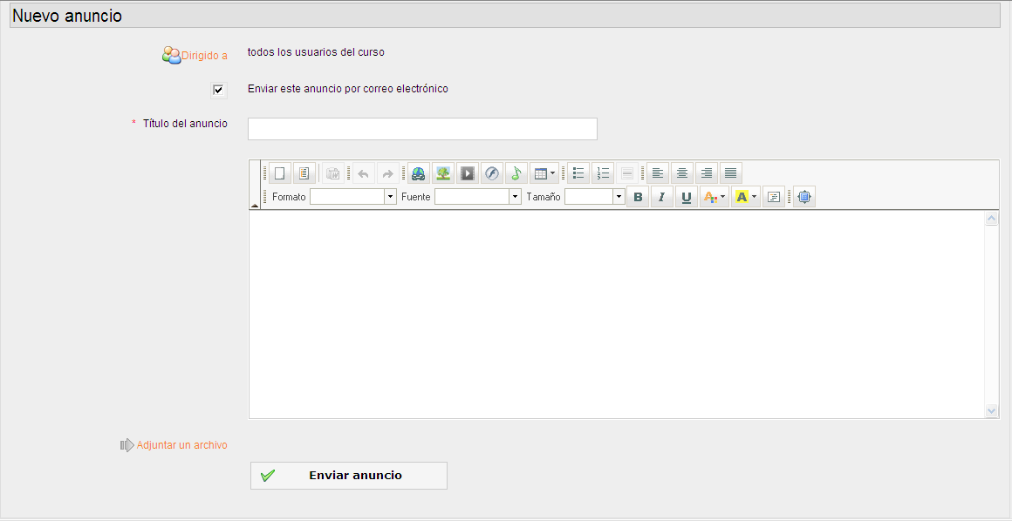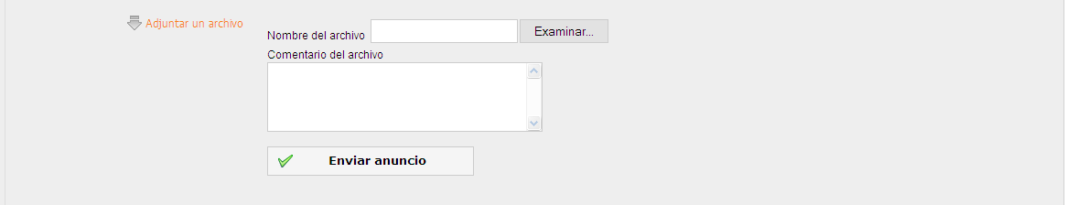

Figura 3-10: Añadir anuncios

El anuncio puede ser enviado por correo electrónico a los usuarios (marque la casilla
“Enviar este anuncio por email”),

– Agregar un “Asunto” en el anuncio,
– Ingrese una descripción,
– También es posible añadir un apéndice, y dar una descripción si es necesario,
– “Publicar Anuncio”.

Gestionar Anuncios
Los anuncios son administrados con las herramientas habituales y nuevos iconos:

Iconos | Características
 | Modificar los anuncios, su envío, su descripción en el anexo, los destinatarios, etc.
 | Quitar anuncios
 | Mostrar u Ocultar el anuncio a los alumnos
 | Cambiando la posición del anuncio
 | El anuncio se envía por correo electrónico, además de publicaciones en el curso
 | El anuncio se envía a algunos usuarios (Si este icono no aparece, el anuncio se envía a todos los inscritos en el curso)
 | Quite todos los anuncios en el menú superior, después de la confirmación

Tabla 3-4: Administrador de anuncios

Glosario
SAIS integra la herramienta de glosario para que el maestro pueda definir términos o expresiones en forma de un diccionario. Cuando se crea un curso, que está vacío, el profesor responsable del curso tiene la posibilidad de completarla y enriquecerla.

Figura 3-11: Glosario

Añadir nuevo término
Para añadir un nuevo término:
– Haga clic en “Nuevo un término”,
– Dar el nombre de la palabra,
– Dar una definición,
– “Añadir nuevo término”.

En la descripción de la definición, es posible enriquecerlo insertando vínculos e imágenes.

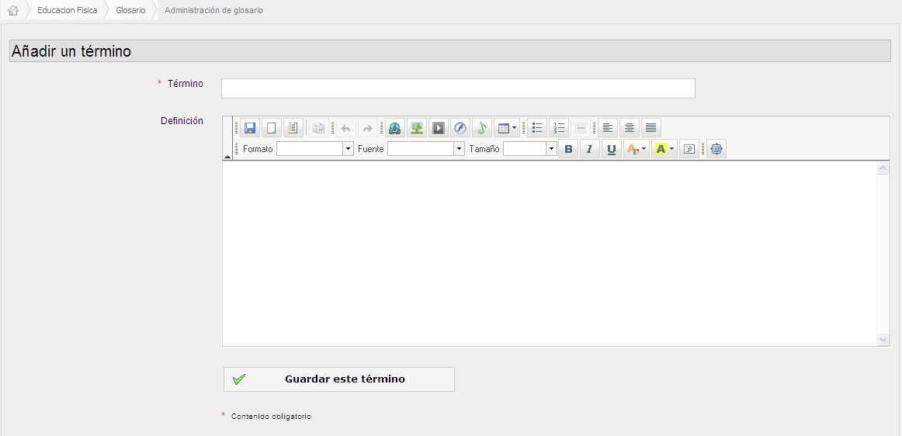

Figura 3-12: Añadir un anuncio

Administrar Glosario
La administración actual de los términos del glosario utiliza iconos conocidos:

Iconos | Características
 | Modificar el término
 | Eliminar en término
 | Reorganizar los términos en el glosario
 | Cambiar la visualización de las palabras en la lista (menú superior)
 | Cambiar la presentación de los términos de la tabla (menú superior)

Tabla 3-5: Administrar Glosario

Evaluaciones
Las evaluaciones son como boletines de notas. Permiten juntar varios recursos evaluados en una sola evaluación de logro de objetivos pedagógicos.

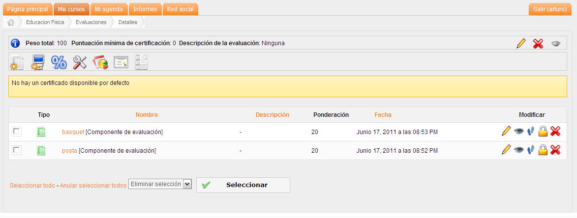

Figura 3-13: Herramienta de Evaluación

Puede preparar un informe de las evaluaciones que representan los resultados de los alumnos matriculados. Estas evaluaciones pueden ser ponderadas (por coeficiente).

Agregar una Evaluación
En la herramienta de evaluación del curso, haga clic en “Crear un componente de evaluación presencial”:
Usted debe:

– Dar un nombre,
– Dar una calificación numérica y ponderación (por ejemplo, sobre 20 puntos, y con peso de 5),
– Dar una descripción,
– Hacer la evaluación visible o invisible para los alumnos,
– Añadir o no añadir resultados.

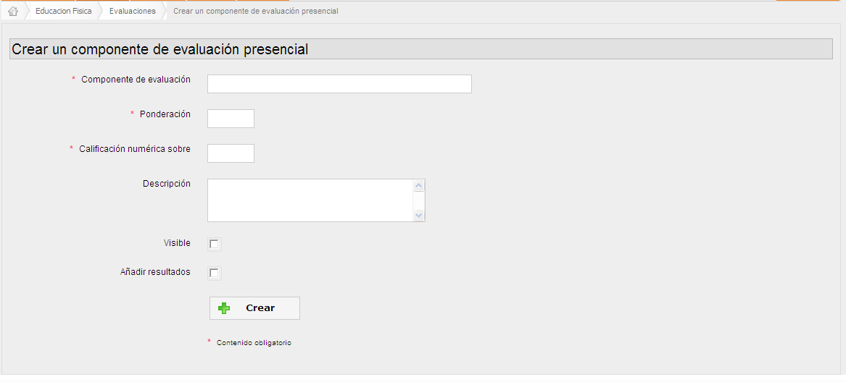

Figura 3-14: Agregar Evaluación

Editar reglas de evaluaciones
Para elaborar un reporte menos cuantificado y más “humano” de las habilidades, se pueden definir calificaciones verbales que se asocien con la clasificación de los alumnos.

Para elaborar rangos de puntaje, haga clic en el enlace Editar las reglas de puntuación:

Figura 3-15: Reglas de puntuación de evaluaciones

En la pantalla que aparece podrá:

– Activar o desactivar las notas de color de los alumnos y definir los límites de color.

– Activar o no el sistema de puntuación. Si el sistema de puntuación está activada (si está marcada), entonces el informe de la evaluación mostrará el porcentaje de las habilidades obtenidas. Si la clasificación está desactivada (sin marcar), entonces el sistema de puntuación de competencias no se verá como promedios y porcentajes. Para agregar un comentario, haga clic en el icono +, para eliminar un comentario, haga clic en la cruz.

– Hacer clic en Aceptar para guardar los cambios.

Cambiar la ponderación
La ponderación se asigna a la creación de la evaluación y la inclusión de cada uno de los recursos calificables, pero puede ser modificada en cualquier momento en Editar ponderaciones.

– Haga clic en Editar ponderaciones.

– La lista de recursos se muestra con su ponderación.

– Modificar directamente los ponderados.

– Registrar el ponderado, haciendo clic en Guardar reglas de puntuación.

Figura 3-16: Modificar la ponderación

Administrar las evaluaciones

Es posible acceder a la administración de las evaluaciones rápidamente con los iconos que se encuentran tras las pruebas de “Evaluación”:

Iconos | Características
 | Modificar la configuración de un recurso (nombre, peso, descripción, visibilidad)
 | Eliminar un recurso (después de la configuración)
 | Control de la visibilidad de un recurso
 | Ver los cambios hechos a un recurso (historial)

Tabla 3-6: Administración de Evaluaciones

Interacción

Figura 3-17: Interacción

Agenda
La agenda es una herramienta que está presente tanto en cada curso que como herramienta de síntesis para el usuario. Una Agenda se adjunta a cada curso como una herramienta de programación.

El resumen del programa también es accesible desde la ficha de Mi agenda. La agenda incluye el resumen de los acontecimientos durante los cuales el maestro es responsable y puede ser enriquecido con los eventos personales que van a aparecer en el curso de los alumnos.

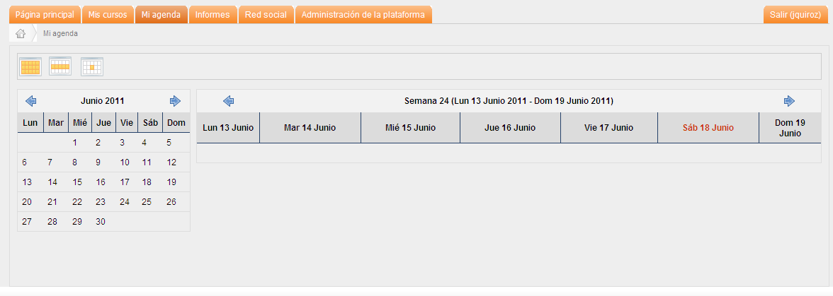

Figura 3-18: Agenda

Añadir un evento en la Agenda de un curso

– Haga clic en el enlace “Añadir nuevo evento”.

– Haga clic en “Enviados” para elegir los destinatarios del evento. En cada lista (la izquierda representa a los posibles usuarios interesados, la derecha al de los destinatarios), varias selecciones son posibles. Sostenga la tecla “Ctrl” para seleccionar los destinatarios no consecutivos.

– Rellenar los campos “Fecha de inicio” y “Fecha de finalización”.

– Coloque un título del evento.

– Añadir una descripción del evento (se puede insertar una imagen, vídeo, enlace).

– Se puede incluir eventualmente un documento adjunto, haga clic en el enlace “Adjuntar un archivo” y luego haga clic en “Examinar”.

– Si el evento es repetitivo, marque la casilla “Repetir evento”, introduzca el tipo y la fecha de finalización de la repetición (día, semana, mes, año).

– “Añadir un nuevo evento” para añadir el evento a la lista.

Figura 3-19: Añadir evento al calendario

Administrar el calendario de eventos de un curso
La administración actual del calendario de eventos utiliza los iconos que ahora se conocen:

Iconos | Características
 | Modificar la configuración o el contenido del evento
 | Eliminar los eventos
 | Controlar la visibilidad de un anuncio
 | Añadir un evento como un anuncio en el curso
 | Imprimir el evento
 | Ver los eventos actuales / mes
 | Mostrar eventos de la lista / todos los eventos
 | Seleccionar los acontecimientos más recientes al más antiguo primero / a los más recientes últimos.
 | El evento está dirigido a usuarios específicos (si este icono no aparece, el evento se envía a todos los alumnos registrados en el curso)

Tabla 3-7: Administrar el calendario de eventos de un curso

Usuarios
La herramienta de usuarios incluye a todas las personas matriculadas en el curso. Permite gestionar la lista de inscritos para incluir a los nuevos usuarios y asignarles un rol o responsabilidad. Asimismo, permite el seguimiento de las actividades de las personas registradas.

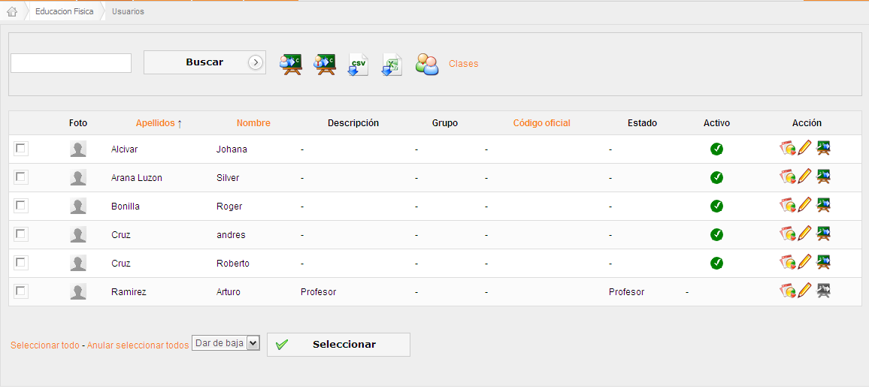

Figura 3-20: Usuarios

Tareas
Esta herramienta permite a un alumno o grupo de alumnos enviar documentos al profesor que puedan ser vistos y descargados por otros alumnos del curso (si el profesor ha seleccionado esta opción de visibilidad).

Estos documentos pueden ser el trabajo solicitado por el profesor o archivos de interés para otros usuarios. Pueden ser utilizados para recibir informes de respuestas individuales o colectivas a preguntas abiertas o de cualquier otra forma de documento elaborado por los alumnos.

Esta herramienta también permite cambiar la visibilidad de los trabajos presentados por los alumnos. Los alumnos son autorizados a enviar archivos (ejercicios, informes, trabajos escritos) a cargo del profesor, quien luego procederá a su evaluación.

También permite a los alumnos de ver el trabajo el uno del otro. Es una oportunidad para enriquecerse y disfrutar del trabajo de otros participantes. La elección entre las tareas privadas (sólo se destinó a los responsables del curso) o pública (cualquiera puede ver el trabajo de los demás) se realiza haciendo clic en la “visibilidad” y en el cuadro correspondiente.

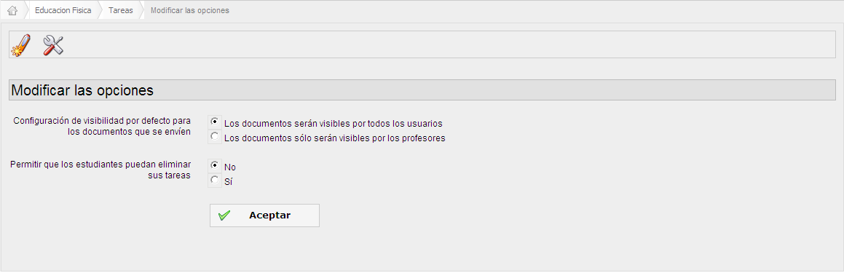

Figura 3-21: Modificar las opciones de tarea

Crear tareas
En ciertos tipos de cursos, hay muchas tareas que asignar a los alumnos... Para facilitar la clasificación de las tareas y preparar su evaluación, Sais ofrece la posibilidad de crear carpetas de tareas. El procedimiento es muy simple. Estos casos son perfectamente visibles para los alumnos.

Para crear una nueva cartera de trabajo:

- Haga clic en el enlace “Crear una tarea”.

- Indique un nombre para la nueva tarea.

- Opcionalmente, añada una descripción y datos adicionales (ver a continuación) sobre la tarea.

- Haga clic en “Crear tarea”.

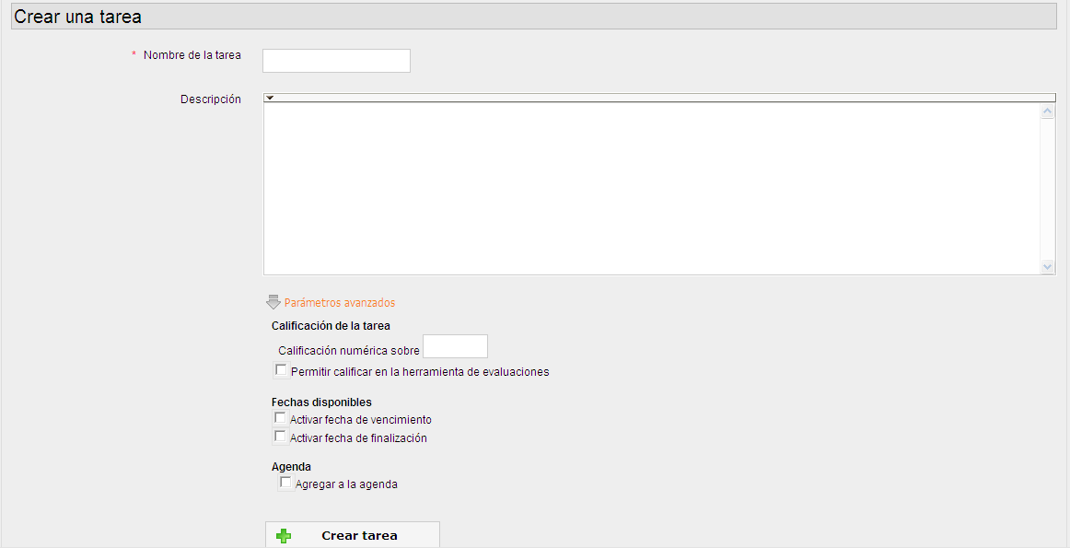

Figura 3-22: Crear tareas

Administrar tareas
La administración de tareas está basada en los comandos usuales para editar y eliminar las tareas.

Ajuste de la evaluación del trabajo
Es posible incluir la tarea en el informe de evaluación de competencias. Las notas afectan los trabajos corregidos integrándolos al reporte de evaluación de competencias, afectadas por una nota ponderada (peso).

Para incluir la evaluación de competencias laborales en el informe:

– Haga clic en Parámetros avanzados,
– Completar los campos Evaluación sobre especificando la máxima nota alcanzable
– Marcar la opción Permitir calificar en la herramienta Evaluaciones
– Hacer clic en Crear tarea

Figura 3-23: Ajustes de la evaluación de la tarea

Establecer una fecha de vencimiento
SAIS ofrece dos características relacionadas con el tiempo:
– Fecha de vencimiento,
– Fecha límite. (Finalización)

Activar una fecha de vencimiento
Esta es la fecha hasta la cual los alumnos podrán presentar su tarea en la herramienta. Pasado esta fecha de vencimiento, se les asignará el término “Vencido” escrito en rojo en la lista de tareas.

Más allá de esa fecha, el envío de trabajos todavía es posible, pero irremediablemente están marcados como Enviado demasiado tarde.

Activar una fecha de finalización
Esta es la fecha hasta la cual está tolerado el envío de trabajos.. Imposible de eludir el plazo de finalización para la entrega del trabajo, ya que si no se entregan antes de esa fecha, no serán incluidas en el registro de trabajos evaluados.

Filtrar tareas enviadas
Dentro de una carpeta de tarea, es posible filtrar u ordenar los trabajos enviados:

- Haciendo clic en los encabezados de columna “Tipo”, “Nombre”, “Autores” y “Fecha”.

- O utilizando la lista de filtros en la parte superior izquierda de trabajos, que indican:

- tareas sin calificar,
- tareas calificadas,
- trabajos enviados antes de la fecha de vencimiento.

Evaluar la tarea
Para corregir un trabajo y asignar una nota:

- Haga clic en “Editar” (representada por un lápiz) en el margen derecho del trabajo.

- En la pantalla que aparece, usted puede:

- Abrir o descargar el documento que debe corregirse haciendo clic en el enlace correspondiente y elegir la acción a realizar.

- Añadir una nota en la sección “Descripción”.

Para guardar la nota, haga clic en “Actualizar la tarea”.

Administrar las tareas
La administración del trabajo en base a varios comandos:

Iconos | Características
 | Cambiar el nombre o la descripción del trabajo, corregir y asignar una nota a un trabajo.
 | Eliminar un trabajo(después de la confirmación)
 | Trasladar el trabajo a otra carpeta o para trabajar en la raíz
 | Hacer visible / invisible, el trabajo de los alumnos

Tabla 3-8: Iconos de administración del trabajo

Compartir documentos
Esta herramienta permite al docente enviar archivos a uno o más alumnos, evitando la transferencia de un fichero voluminoso o posiblemente confidencial por correo. Por el contrario, también ofrece oportunidades a los alumnos para enviar un archivo a su docente, o archivos de contacto entre ellos (si el administrador de la plataforma lo permite).

Existe una herramienta de tareas que sirve mejor el objetivo de enviar tareas al docente.

Esta herramienta se dedica al intercambio facilitado de ficheros voluminosos.

Figura 3-24: compartir documentos: archivos enviados

Crear categorías
SAIS permite al profesor crear categorías de documentos (enviados o recibidos) con el fin de clasificarlos. Las categorías de archivos compartidos (ya sean enviados o recibidos) son invisibles a los alumnos y están diseñadas exclusivamente para su organización personal.

Son útiles cuando la lista de documentos se hace más larga. Ellas se crean en el mismo principio como una carpeta en la herramienta “Documentos”:

– Hacer clic en “Nueva carpeta”
– Darle un nombre,
Hacer clic en “Crear carpeta”.

Enviar un archivo
– Haga clic en “Enviar un archivo” para ver la pantalla y buscar en el disco duro.
– Haga clic en “Examinar”.
– Se abrirá un cuadro de dialogo: seleccione el archivo a cargar y haga clic en “OK”, para que se cierre el cuadro de diálogo y vuelve a la pantalla anterior,
– En la lista de destinatarios, seleccione el/los destinatario(s) del fichero (también se pueden enviar el archivo a sí mismos).
– Por último, haga clic en el archivo, luego en el botón “Enviar”.

Para compartir un archivo haga clic en el icono “Enviar un archivo”.

Figura 3-25: compartir documentos: enviar archivos

– 1 .Zona de “Archivos enviados” el destinatario inmediato puede ver el archivo a su disposición en su carpeta de Archivos recibidos,
– 2 .Zona de “Archivos recibidos” contienen, por su parte, los archivos enviados por otros usuarios.
Cuando existen varios envíos del mismo archivo, la herramienta “Compartir documentos” conserva todas las versiones del archivo, solo se les cambia el nombre, pero diferenciándolos por fecha y hora de envío. Esto es, de alguna manera, una gestión de las diferentes versiones de los archivos.
Para mantener una única versión de un archivo, marque “Sobrescribir la versión anterior del archivo”.

Comentarios asociados a un archivo compartido
– Haga clic en el icono de comentarios al lado del nombre de un archivo compartido.
– Ingresar a la zona de texto y comente sobre un archivo enviado o recibido.
– Haga clic en “Guardar comentarios”, la “retroalimentación” (comentarios) y la fecha aparecen en la parte inferior de la pantalla:
Figura 3-26: Crear o consultar el comentario

Gestionar los archivos enviados o recibidos
Además de los comandos de administración acostumbrados, hay comandos específicos para gestionar los archivos compartidos:

ICONO | Características
 | Modificar el nombre de una categoría de archivos compartidos.
 | Suprimir (después de la confirmación) una categoría de archivos compartidos o recibidos
 | Añadir un comentario al archivo compartido
 | Aparece detrás del nombre de un archivo enviado recientemente por un aprendiz
 | Mover un archivo a la raíz o en otra carpeta
 | Guardar en el disco un archivo comprimido que contiene todos los archivos en una carpeta
 | Guardar en disco una copia de un archivo

Tabla 3-9: Gestionar los archivos enviados o recibidos

Grupos
La herramienta de grupos le permite crear y administrar grupos de trabajo. En principio, los grupos están vacíos. Es posible llenar automáticamente o manualmente y luego asignar distintas herramientas a un grupo, tales como calendarios, tareas, avisos, foro.

Crear el grupo
Desde la página de grupos:

- Haga clic en el enlace Crear grupos,
- Dar el número de grupos a crear (Proceder para crear grupo(s)),
- Ingresar el nombre del grupo, categoría y número de integrantes,
- Crear grupo(s).

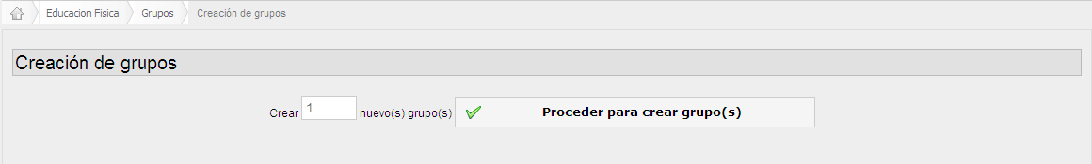

Figura 3-27: Creación de grupos

Modificar el nuevo grupo
En la página principal de los grupos:

- Haga clic en el icono de edición (lápiz),
- Inscripción: Permitir (o no) a los participantes a registrar (o darse de baja) a un grupo,
- Documentos, actividades, eventos, clasificados, grupo en el foro, wiki, discusiones,
- Definir la característica pública (todos los alumnos matriculados en un curso tendrán acceso a los grupos) y a las herramientas disponibles,
- Definir el (los) tutor (es) y a los miembro(s),
- “Modificar las propiedades del grupo”.

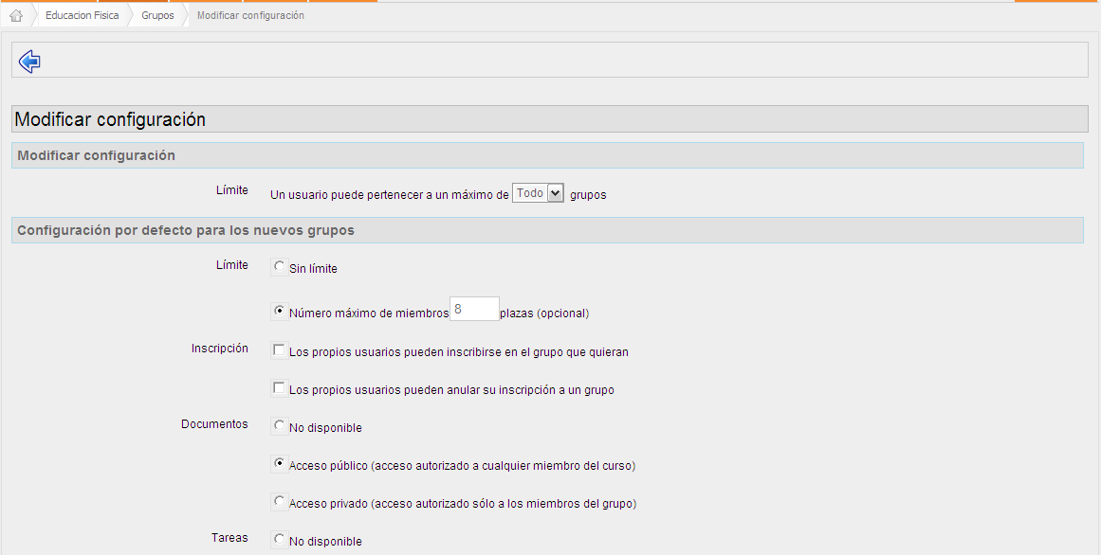
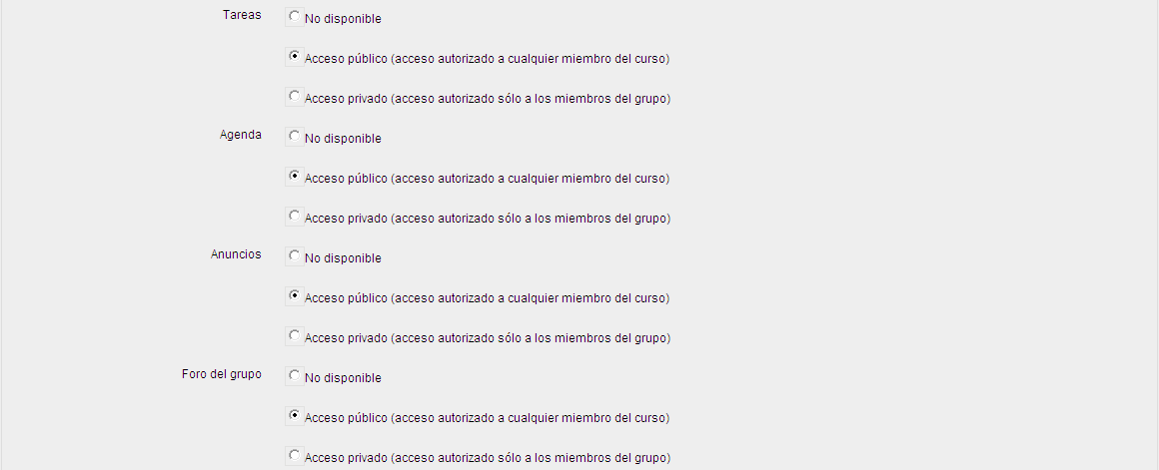

Figura 3-28: Modificar grupo

Llenar un grupo
Esta opción se ofrece a los alumnos sí el docente otorga estos permisos durante la edición de las propiedades del grupo. Usando este método, los docentes han limitado la composición inicial de los grupos.

Figura 3-29: Llenar grupo

Llenar un grupo automáticamente
En la página principal de los grupos:

– Haga clic en el icono Llenar usuarios (representada por un cubo) para rellenar automáticamente un grupo.
– Marcar los grupos por completar (en la columna de la izquierda),
– Utilizar el comando Agregar usuarios que se encuentra en el menú desplegable. El llenado es aleatorio. La composición de los grupos no está bajo control, pero siempre es posible intervenir manualmente (y posteriormente) en la composición de los grupos.

Figura 3-30: Llenar un grupo automáticamente

Rellenar un grupo manualmente
En el grupo, haga clic en el enlace Editar (lápiz) y agregar manualmente a: tutor(es) y usuario (s):

Figura 3-31: Completar un grupo

Administrar grupos
La gestión de los grupos individuales mediante los iconos conocidos y para el uso de las herramientas especificas del grupo:

Iconos | Característica
 | Modificar la configuración del grupo
 | Eliminación (después de la confirmación) de un grupo
 | Rellenar el grupo al azar
 | Vaciar un grupo

Tabla 3-10: Administrar curso

Gestionar por lotes
La gestión de los lotes permite:

– Eliminar,
– Agregar usuarios,
– Dar de baja a todos los usuarios de los grupos de forma simultánea.

Figura 3-32: Gestionar por lotes

Foros
La herramienta “Foros” permite un intercambio de ideas, opiniones e información sobre el curso y del curso. Permite a las personas encontrar información sin tener que buscar a través de cantidad de mensajes irrelevantes.
El foro es una herramienta de discusión asíncrona (es decir que los actores no tienen que estar juntos al mismo tiempo para participar, uno puede dejar un mensaje para consultación posterior por otros). A diferencia del correo electrónico, el foro es una discusión en un lugar público o semipúblico (a más).

Figura 3-33: Herramienta Foro

En azul: Los nombres de los foros.
En fucsia: Los nombres de categorías de foros.
En rojo: Las herramientas de administración de foros.

Los intercambios se organizan jerárquicamente según el árbol:

* Foro
→ Tema
→ → acerca de cómo iniciar
→ → → mensaje(s)
→ → → → respuesta(s)
→ → → mensaje(s)
→ → → → respuesta(s)
→ → → → → → → → → etc.

Uso de las vistas de un foro
Dependiendo de la complejidad de los intercambios en los foros, las distintas vistas se pueden mostrar, lo que puede simplifica la lectura y las respuestas a los artículos.

– La vista linear o plana sólo muestra los mensajes en orden cronológico,

– La vista arborescente simplifica la interfaz al proponer leer sólo un artículo a la vez, con vínculos para acceder a los mensajes siguientes, anteriores y superiores

– La vista jerárquica o jerarquizada se reanuda temáticamente, pero muestra un tema entero.

Figura 3-34: Uso de las vistas

Añadir una categoría de foros
En la herramienta Foros:

– Hacer clic en Añadir una categoría de foros
– Darle un nombre,
– Añadir un comentario si es necesario,
– Crear carpeta

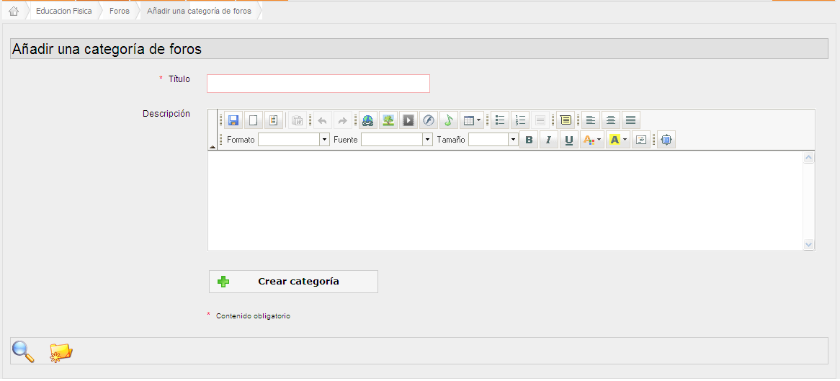
Figura 3-35: Añadir foro

Agregar un foro
Desde la herramienta de la página Foros:

- Añadir un foro

- Darle un nombre

- Añadir un comentario si es necesario

- En la configuración avanzada, se puede decidir si:

- se debe permitir a las personas en modificar sus propios artículos,
- se les permite crear temas de discusión,
- la vista predeterminada el plana, arborescente o anidada,
- el foro es un foro de grupo,
- debe ser público o accesible sólo para los integrantes del grupo (privada).

- Darle clic en Crear foro.

Figura 3-36: Agregar un foro

Administrar las categorías de foros
La administración de categorías de foros usa iconos conocidos:

Iconos | Características
 | Modificar la configuración (nombre y comentarios) de la categoría de foros.
 | Eliminar (después de confirmación) la categoría de foros, con todos sus foros y mensajes. No hay marcha atrás. Usar con mucha precaución.
 | Control de la visibilidad de una categoría de foros.
 | Bloquear / desbloquear una categoría de foros.
 | Reorganizar la posición de las categorías de foros.

Tabla 3-11: Administrar categorías de foros

Administrar los foros
La administración actual de los foros es idéntica a la administración de categorías:

Iconos | Características
 | Cambiar la configuración (nombre, comentarios, archivos adjuntos y configuración) del foro.
 | Eliminar (después de confirmación) el foro y todos los mensajes que contiene.
 | Control de la visibilidad de un foro.
 | Bloquear / desbloquear un foro para evitar su modificación (pero la consulta de los artículos anteriores se permite todavía)
 | Reordenar los foros en la carpeta de foros.
 | Solicitud de notificación por correo electrónico cuando un nuevo aporte se suma al foro.

Tabla 3-12: Administrar foros

Iniciar un nuevo tema
Para crear un nuevo tema en un foro:

- Hacer clic en Nuevo tema

- Rellenar los campos Título y Texto

- La configuración avanzada permite:

- Hacer una evaluación de los temas de los docentes y asignar una puntuación máxima. Para hacer eso, usted podrá:
- Activar la opción Calificar este hilo de discusión

- Asignar una puntuación máxima que refleja la participación de los alumnos en el foro.

- Introducir o cambiar el título de la columna correspondiente en el informe de las evaluaciones del alumno.

- Indicar el peso (razón) de la calificación de los hilos de discusión, en relación con otros componentes de la evaluación.

- Para ser notificado por correo electrónico si se contribuye a la discusión,

- Posicionarlo como un mensaje de aviso en primer término junto a un icono especial,

- Para agregar un archivo adjunto a este artículo, junto con un comentario.

- Crear el hilo de discusión.

Administrar los temas
La administración de los temas (también llamados “Hilos de discusión”) es idéntica a las categorías o a los foros. Es posible pasar de un tema de un foro a otro foro más adecuado para el contexto:

Iconos | Características
 | Cambiar la configuración (nombre, texto y opciones avanzadas: ver página anterior) del foro
 | Eliminar (después de confirmación) el hilo de discusión y todos los elementos que contiene.
 | Control de la visibilidad del hilo de discusión.
 | Bloquear / desbloquear un hilo de discusión para evitar su modificación (pero la consulta de los artículos más antiguos todavía es posible).
 | Mover un tema a otro foro. Mover un tema de un foro a otro foro se hace a través de una lista desplegable. Seleccione de esta lista el destino del foro, a continuación, haga clic en “Mover un mensaje” para transferir el asunto a su nuevo foro.
 | Solicitud de notificación por correo electrónico cuando un nuevo aporte se suma al hilo de discusión.
 | Solicitud de notificación por correo electrónico cuando un nuevo aporte se suma al hilo de discusión.

Tabla 3-13: Iconos de edición del tema

Informes
Antes de investigar más allá las herramientas de creación de contenido, es importante tomar un tiempo para indicar que las herramientas anteriores, como las que siguen, guardan información sobre la actividad de los alumnos.

Varias herramientas permiten al profesor supervisar el progreso de sus alumnos, ya sea mediante herramientas de seguimiento, ya sea mediante la entrega de diversas tareas y ejercicios durante el curso. Estas herramientas permiten controlar a los alumnos tanto en el contexto del curso como en el contexto específico de las lecciones.

Seguimiento del curso
Este seguimiento se centra en el uso de los recursos del curso por los alumnos.

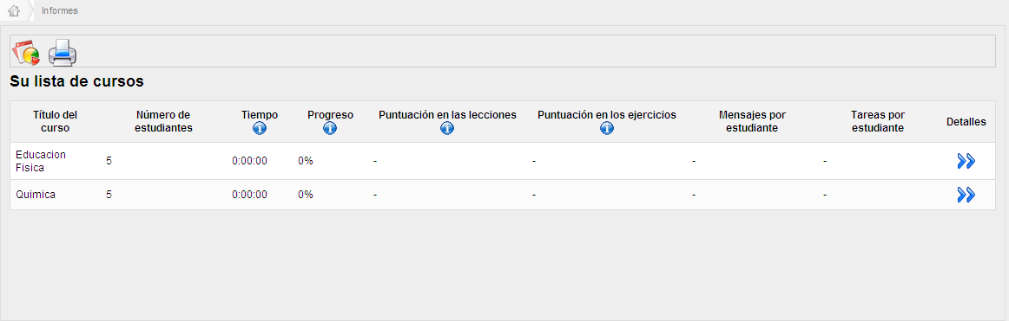

Figura 3-37: Seguimiento del curso

RED SOCIAL
SAIS es la única plataforma de e-learning libre que propone de forma predeterminada una herramienta de red social a los docentes y a los alumnos con herramientas para la gestión de perfil de red social, de grupos, de mensajes, etc.

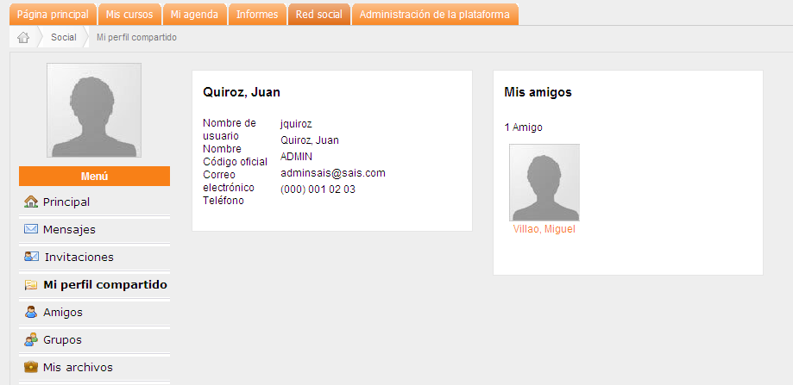

Figura 3-38: Red Social

Editar información de perfil
Para cambiar su información personal, desde la pestaña Red social:

– Haga clic en el enlace Editar mi perfil.
– Rellene los campos.
– Clic en “Guardar configuración”.

El perfil simple permite editar la foto y el idioma; el perfil extendido (si está habilitado por el administrador) permite agregar:

– “Mis habilidades”.
– “Diploma”.
– “Mi experiencia”,
– “Mis publicaciones”,
– “Mi espacio personal”.

Desde la pestaña de Red social:

– “Modificar el perfil”,
– “Editar perfil extendido”.
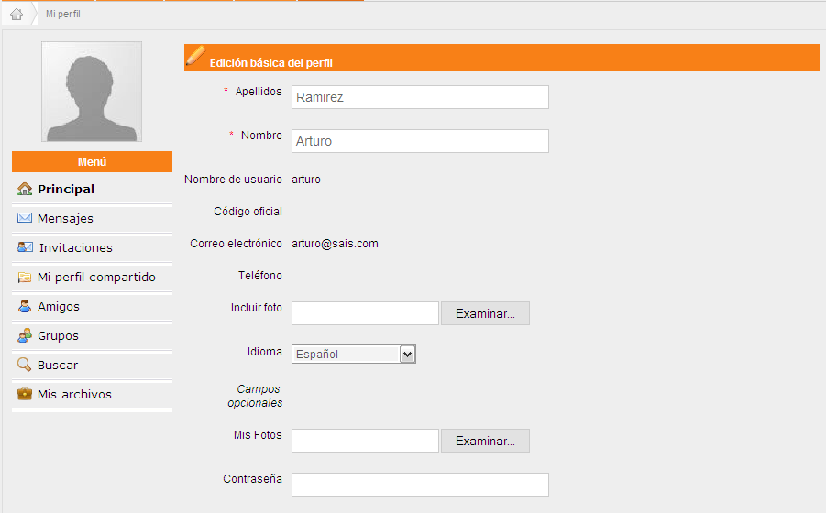
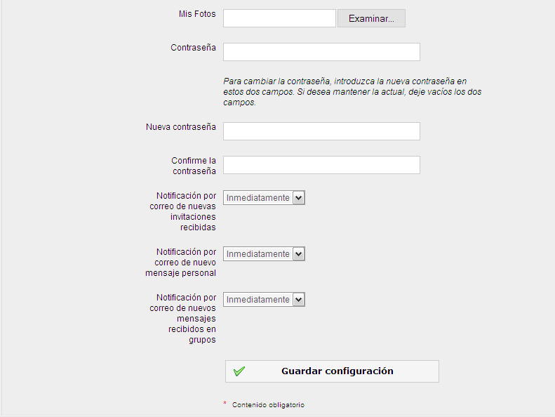

Figura 3-39: Editar información del perfil

Mensajería interna
Desde la pestaña Red Social en el menú de la izquierda de la pantalla, usted puede escribir y recibir mensajes. Es el mismo uso en todos los servicios de mensajería:
Para redactar

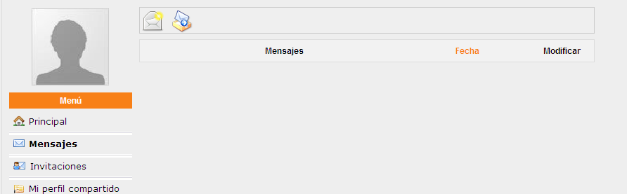

Figura 3-40: Mensajería interna en SAIS

Para redactar un mensaje a un usuario o un amigo:

– Haga clic en el enlace Mensajes que se encuentra por debajo de la foto de perfil.

– Comenzar a escribir la primera letra del nombre y SAIS hará una propuesta.

– Entrar en el tema y el contenido del mensaje (se puede agregar un archivo adjunto).

– Haga clic en el enlace Enviar mensaje.

Amigos
En la Red social, es posible tener “amigos”. Estos contactos están mirando a través de la herramienta:

– Invitaciones en el menú de la izquierda.

– Encontrar amigos.

– Búsqueda.

Sólo tiene que escribir un nombre parcial y un apellido que SAIS propone en una lista de personas. La invitación se envía y la persona podrá aceptarla o la rechazarla.

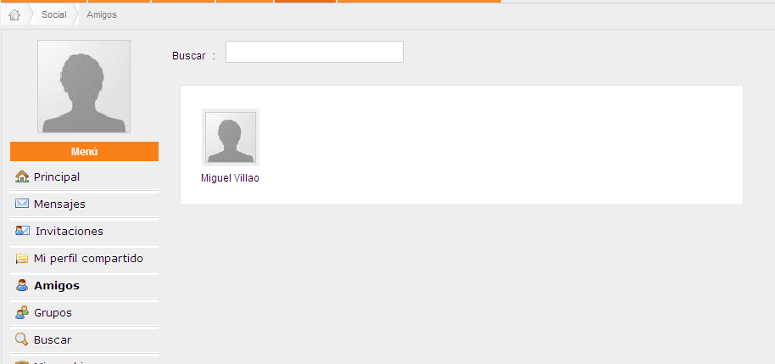

Figura 3-41: Contactos amigos

El enlace “Amigo” cubre todos los amigos que el usuario tiene en la plataforma. El puede ver el perfil del usuario y enviar un mensaje con un solo clic en su nombre.

Grupos de interés común
La pestaña lista todos los grupos que existen en la plataforma. Estos grupos pueden ser creados por los administradores, o por los mismos usuarios si los administradores habilitan esta opción.

Existen 2 tipos de grupos:

– Público, todo el mundo puede unirse.

– Privado, sujeto a la aceptación por el administrador del grupo.

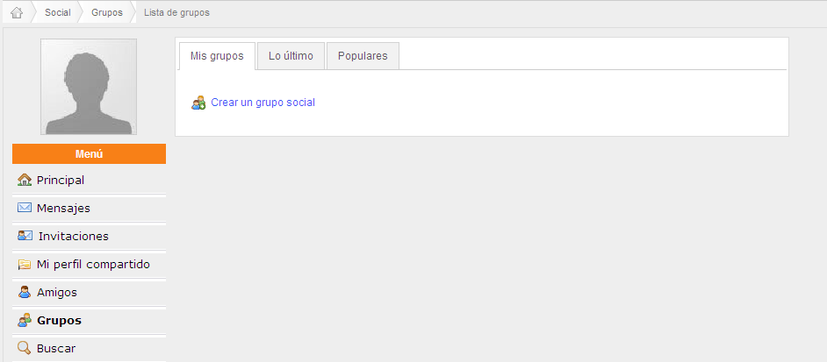

Figura 3-42: Grupos

La opción Mis grupos reúne a grupos pertenecientes al usuario.

Estos grupos funcionan como un foro: los usuarios crean temas de conversación para conversar con los demás usuarios.

Mis Archivos
Usted podrá subir sus archivos y almacenarlos en una carpeta

También le da la opción de mover los archivos a la carpeta que usted desee.

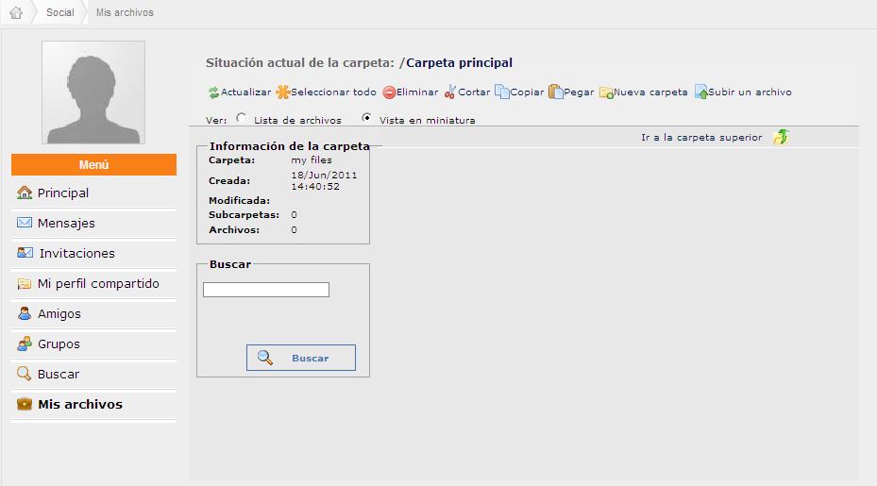

Figura 3-43: Mis archivos

